บทนำ

สถานประกอบการ

ชื่อและที่ตั้งสถานประกอบการ
หน่วยงาน: บริษัท ไฮเฟน พลัส จำกัด (Hyphen Plus Co., Ltd.)
ที่ตั้ง: 71 ซอยรังสิต-นครนายก 59 ตำบลประชาธิปัตย์ อำเภอธัญบุรี จังหวัดปทุมธานี 12130 (71 Soi Rangsit-Nakhon Nayok 59, Prachathipat, Thanyaburi, Pathum Thani 12130)
ที่ตั้งของบริษัท ไฮเฟน พลัส จำกัด แสดงดังรูปที่ 1.1

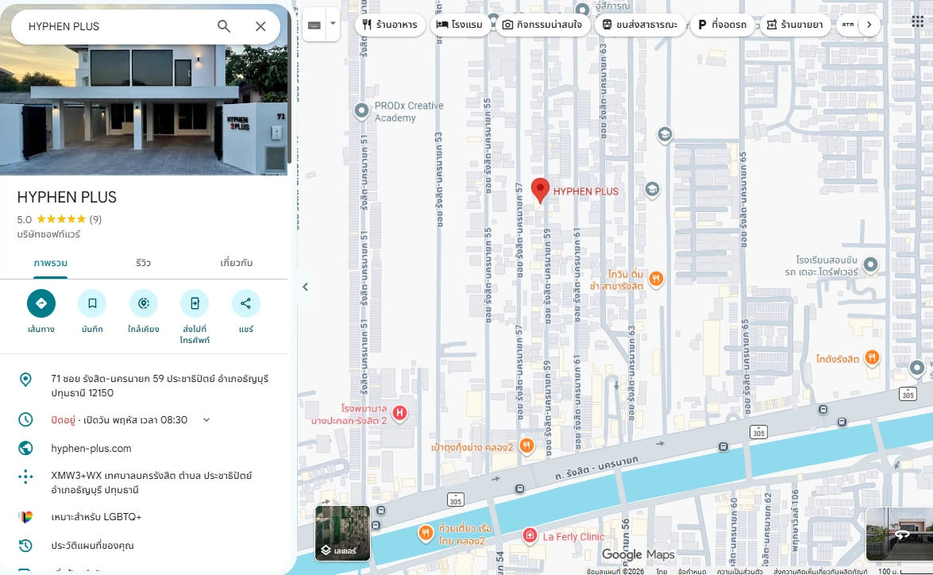

รูปที่ 1.1 ที่ตั้งบริษัท ไฮเฟน พลัส จำกัด

ประวัติและความเป็นมาของสถานประกอบการ
บริษัท ไฮเฟน พลัส จำกัด เป็นบริษัทพัฒนาซอฟต์แวร์ตั้งอยู่ในจังหวัดปทุมธานี ก่อตั้งเมื่อปี พ.ศ. 2563 ให้บริการพัฒนาซอฟต์แวร์ตามความต้องการของลูกค้า โดยเน้นระบบอัตโนมัติที่ธุรกิจใช้งานประจำวัน เช่น ระบบขายสินค้าผ่านการถ่ายทอดสด ระบบตรวจสอบการชำระเงิน และระบบประมวลผลเอกสาร เพื่อเปลี่ยนงานที่ต้องทำด้วยมือให้ระบบทำงานแทนได้อย่างต่อเนื่อง
บริษัทเป็น Meta Business Partner และได้รับการรับรองเป็น Meta Tech Provider รวมทั้งผ่านการรับรองด้านการจัดการข้อมูลลูกค้าจาก Meta จึงพัฒนาระบบบนแพลตฟอร์มของ Meta ตามมาตรฐานที่ Meta กำหนด นอกจากงานตามความต้องการของลูกค้าแล้ว บริษัทยังพัฒนาผลิตภัณฑ์ของตนเอง ได้แก่ MegaPic, CheckSlip, Edocify และ CF Shop
งานทั้งหมดพัฒนาโดยทีมงานภายในบริษัท และบริษัทเปิดรับนักศึกษาสหกิจศึกษาเข้าร่วมปฏิบัติงานพัฒนาซอฟต์แวร์จริงร่วมกับทีมงาน โดยผู้จัดทำปฏิบัติงานในตำแหน่ง Trainee Software Development มีนายนพรัตน์ คำโกแก้ว ตำแหน่ง Software Development เป็นพนักงานที่ปรึกษา และได้รับมอบหมายให้พัฒนาแอปพลิเคชันบนสมาร์ตโฟนและระบบบริการหลังบ้านของ Chatshop ซึ่งเป็นผลิตภัณฑ์ที่บริษัทจะให้บริการแก่ร้านค้าออนไลน์

ความเป็นมาและความสำคัญของปัญหา
การซื้อขายสินค้าผ่านการสนทนาทางแชทได้รับความนิยมอย่างแพร่หลายในประเทศไทย ผู้บริโภคติดต่อสอบถามรายละเอียด ขอชมรูปภาพสินค้า และตกลงซื้อขายกับร้านค้าผ่านสื่อสังคมออนไลน์ ได้แก่ LINE Official Account, Facebook Messenger และ Instagram ร้านค้าออนไลน์จึงจำเป็นต้องเปิดให้บริการพร้อมกันหลายช่องทางเพื่อรองรับกลุ่มลูกค้าได้อย่างทั่วถึง
การสื่อสารและการติดตามงานผ่านสมาร์ตโฟนมีความจำเป็นอย่างยิ่งต่อผู้ประกอบการและพนักงานที่ต้องตอบสนองลูกค้าได้อย่างรวดเร็วตลอดเวลา แต่เนื่องจากแต่ละแพลตฟอร์มมีแอปพลิเคชันแยกจากกัน เจ้าหน้าที่จึงต้องสลับเปิดใช้งานหลายแอปพลิเคชันบนสมาร์ตโฟน ส่งผลให้การแจ้งเตือนตกหล่นและตอบสนองลูกค้าล่าช้า เมื่อมีเจ้าหน้าที่หลายคนช่วยกันดูแลก็เกิดปัญหาตอบข้อความซ้ำซ้อนเนื่องจากไม่มีระบบแบ่งมอบหมายงาน อีกทั้งการเปิดคำสั่งซื้อยังกระทำโดยจดบันทึกแยกส่วน จึงเสี่ยงต่อความผิดพลาดและไม่สามารถติดตามสถานะคำสั่งซื้อที่ผูกกับบทสนทนาได้อย่างเป็นระบบ
จากปัญหาดังกล่าว ผู้จัดทำร่วมกับผู้ร่วมพัฒนาจึงพัฒนาระบบ Chatshop ซึ่งประกอบด้วยระบบเว็บและแอปพลิเคชันบนสมาร์ตโฟน โดยผู้จัดทำรับผิดชอบการพัฒนาแอปพลิเคชันบนสมาร์ตโฟนด้วย Flutter และการเชื่อมต่อกับระบบบริการหลังบ้าน เพื่อรวมศูนย์การรับส่งข้อความจากทุกช่องทางไว้ในกล่องข้อความเดียวแบบเรียลไทม์ พร้อมระบบแจ้งเตือนบนสมาร์ตโฟนแบบ Push Notification เมื่อมีข้อความใหม่หรือแชทค้างตอบ การจัดการสถานะบทสนทนา การกำหนดบทบาทและสิทธิ์ของทีมงาน การจัดการข้อมูลสินค้า ลูกค้า และการเปิดคำสั่งซื้อได้โดยตรงจากหน้าต่างสนทนา รวมถึงการควบคุมโหมดการทำงานของแชทบอทเพื่อช่วยตอบคำถามลูกค้าได้อย่างรวดเร็ว

วัตถุประสงค์ของโครงงาน

เพื่อพัฒนาแอปพลิเคชันบนสมาร์ตโฟนด้วย Flutter ที่สามารถรวบรวมและตอบกลับข้อความจาก LINE Official Account, Facebook Messenger, Instagram และ WebChat ได้ในหน้าจอเดียวแบบเรียลไทม์

เพื่อพัฒนาระบบรับส่งข้อมูลแบบสองทางผ่าน WebSocket และระบบแจ้งเตือน Push Notification บนสมาร์ตโฟนผ่าน Firebase Cloud Messaging เพื่อให้เจ้าหน้าที่รับทราบข้อความใหม่และการแจ้งเตือนแชทที่ค้างตอบได้อย่างทันท่วงที

เพื่อพัฒนาระบบจัดการบทสนทนา การมอบหมายผู้รับผิดชอบ การคัดกรองและค้นหาบทสนทนา และการควบคุมโหมดการทำงานของแชทบอทผ่านแอปพลิเคชัน

เพื่อพัฒนาระบบจัดการข้อมูลสินค้า ลูกค้า และการเปิดคำสั่งซื้อที่เชื่อมโยงกับบทสนทนาบนแอปพลิเคชัน

เพื่อเชื่อมต่อแอปพลิเคชันบนสมาร์ตโฟนเข้ากับระบบบริการหลังบ้านผ่านส่วนต่อประสานโปรแกรมประยุกต์และระบบยืนยันตัวตนที่มีความปลอดภัย

ขอบเขตของโครงงาน

แอปพลิเคชันพัฒนาด้วย Flutter และภาษา Dart รองรับการทำงานบนระบบปฏิบัติการ Android และเชื่อมต่อกับระบบบริการหลังบ้านผ่านส่วนต่อประสานโปรแกรมประยุกต์

แอปพลิเคชันยืนยันตัวตนผู้ใช้งานด้วยระบบอีเมลร่วมกับรหัสผ่าน และรองรับการเข้าสู่ระบบด้วยบัญชี Facebook และ Google พร้อมจัดเก็บโทเคนความปลอดภัยบนอุปกรณ์

เจ้าหน้าที่สามารถดูรายการบทสนทนารวมทุกช่องทาง คัดกรองตามช่องทางหรือข้อความที่ยังไม่อ่าน และค้นหาบทสนทนาจากชื่อ ข้อความ หรือแท็กได้จากกล่องข้อความเดียว

เจ้าหน้าที่สามารถตอบกลับข้อความ ส่งรูปภาพ วิดีโอ และไฟล์เอกสาร รวมถึงการตอบกลับข้อความสำเร็จรูปและการอ้างอิงข้อความเดิมได้

ระบบแสดงข้อความเข้าใหม่แบบเรียลไทม์ผ่าน WebSocket และส่งการแจ้งเตือน Push Notification มายังสมาร์ตโฟนเมื่อมีข้อความใหม่หรือมีแชทที่ค้างตอบเกินเกณฑ์ที่กำหนด

เจ้าหน้าที่สามารถล็อกบทสนทนาเพื่อป้องกันการตอบซ้ำซ้อน และมอบหมายบทสนทนาให้แก่สมาชิกในทีมงานตามสิทธิ์ที่ได้รับ

ผู้ใช้งานสามารถเลือกปรับเปลี่ยนโหมดการทำงานของแชทบอท และเรียกดูผลการวิเคราะห์เจตนาหรือข้อมูลสรุปของบทสนทนาได้

เจ้าหน้าที่สามารถดูและแก้ไขข้อมูลลูกค้า จัดการแคตตาล็อกสินค้า และเปิดคำสั่งซื้อสินค้าจากหน้าต่างสนทนาได้โดยตรง

ผู้ใช้งานสามารถตรวจสอบรายงานภาพรวมการให้บริการและสัดส่วนปริมาณข้อความของแต่ละช่องทางได้

ระบบบริการหลังบ้านที่พัฒนาด้วย Laravel ทำหน้าที่ประมวลผลคำขอ จัดการฐานข้อมูล รับส่งข้อมูลกับแพลตฟอร์มภายนอก และเปิดส่วนต่อประสานโปรแกรมประยุกต์ให้แอปพลิเคชันเรียกใช้งาน

ประโยชน์ที่คาดว่าจะได้รับ

เจ้าหน้าที่สามารถติดตามและตอบข้อความลูกค้าจากทุกช่องทางผ่านสมาร์ตโฟนได้สะดวกรวดเร็วในหน้าจอเดียว

ลดความผิดพลาดและลดความล่าช้าในการตอบสนองลูกค้าด้วยระบบแจ้งเตือน Push Notification และการสื่อสารแบบเรียลไทม์

เพิ่มประสิทธิภาพในการทำงานร่วมกันของทีมงานผ่านการแบ่งมอบหมายหน้าที่และการควบคุมสิทธิ์การเข้าถึงข้อมูล

อำนวยความสะดวกในการเปิดคำสั่งซื้อและบันทึกข้อมูลลูกค้าได้ทันทีระหว่างการสนทนา

ผู้ประกอบการสามารถติดตามสถานะการสนทนาและประสิทธิภาพการดำเนินงานของร้านค้าได้ทุกที่ทุกเวลา

เทคโนโลยีและเครื่องมือที่ใช้ในการพัฒนา

Visual Studio Code และ Android Studio ใช้เป็นเครื่องมือหลักในการเขียนโปรแกรมและทดสอบแอปพลิเคชัน

Flutter และภาษา Dart ใช้พัฒนาแอปพลิเคชันบนสมาร์ตโฟน

Riverpod และ go_router ใช้จัดการสถานะและการนำทางภายในแอปพลิเคชัน

Laravel ใช้พัฒนาระบบบริการหลังบ้านและส่วนต่อประสานโปรแกรมประยุกต์

MySQL และ MongoDB ใช้จัดเก็บข้อมูลของระบบ

Laravel Reverb และ Firebase Cloud Messaging ใช้รับส่งข้อมูลแบบเรียลไทม์ผ่าน WebSocket และส่งการแจ้งเตือน Push Notification

Git และ GitHub ใช้ควบคุมเวอร์ชันของซอร์สโค้ด

นิยามศัพท์เฉพาะ

Chatshop หมายถึง แอปพลิเคชันรวมศูนย์ข้อความและการจัดการคำสั่งซื้อสำหรับธุรกิจออนไลน์ที่พัฒนาขึ้นในโครงงานนี้ ซึ่งทำงานบนสมาร์ตโฟนและเชื่อมโยงกับระบบบริการหลังบ้าน

Flutter หมายถึง ชุดพัฒนาซอฟต์แวร์ส่วนต่อประสานผู้ใช้แบบข้ามแพลตฟอร์มที่พัฒนาโดย Google สำหรับสร้างแอปพลิเคชันด้วยภาษา Dart

Riverpod หมายถึง เครื่องมือสำหรับบริหารจัดการสถานะของแอปพลิเคชันในระบบนิเวศของ Flutter ที่มีโครงสร้างแบบไม่ขึ้นต่อบริบทของหน้าจอและรองรับการทำงานแบบไม่ประสานเวลา

Push Notification หมายถึง การส่งข้อความแจ้งเตือนจากเครื่องแม่ข่ายผ่าน Firebase Cloud Messaging มายังสมาร์ตโฟนของผู้ใช้งานโดยตรง แม้ไม่ได้เปิดใช้งานแอปพลิเคชันอยู่ก็ตาม

WebSocket หมายถึง โพรโทคอลการสื่อสารข้อมูลแบบสองทางผ่านการเชื่อมต่อแบบเปิดค้างไว้ระหว่างเครื่องแม่ข่ายกับแอปพลิเคชัน เพื่อการรับส่งข้อมูลแบบเรียลไทม์

ทฤษฎีและงานวิจัยที่เกี่ยวข้อง
การพัฒนาแอปพลิเคชัน Chatshop ประกอบด้วยแอปพลิเคชันบนสมาร์ตโฟนสำหรับเจ้าหน้าที่ร้านค้า และระบบบริการหลังบ้านสำหรับรับส่งข้อความกับแพลตฟอร์มภายนอก จัดเก็บข้อมูล และประมวลผลแชทบอท ผู้จัดทำจึงศึกษาแนวคิดและเทคโนโลยีที่เกี่ยวข้องทั้งสองส่วน เพื่อนำมาออกแบบและพัฒนาระบบให้ทำงานได้ตามวัตถุประสงค์ โดยมีหัวข้อดังนี้
2.1 Flutter
2.2 ภาษา Dart
2.3 Riverpod
2.4 go_router
2.5 Laravel
2.6 REST API
2.7 OAuth 2.0
2.8 LINE Messaging API
2.9 Meta Graph API
2.10 Webhook
2.11 Queue และ Task Scheduling
2.12 WebSocket และ Laravel Reverb
2.13 Firebase Cloud Messaging (FCM)
2.14 MySQL
2.15 MongoDB
2.16 สถาปัตยกรรม Multi-Tenant
2.17 การควบคุมสิทธิ์ตามบทบาท (RBAC)
2.18 แชทบอท
2.19 แบบจำลองภาษาขนาดใหญ่ (Large Language Model: LLM)
2.20 RAG (Retrieval-Augmented Generation)
2.21 Embedding และความคล้ายโคไซน์
2.22 งานวิจัยที่เกี่ยวข้อง
ซึ่งแต่ละหัวข้อมีรายละเอียดดังต่อไปนี้

Flutter
Flutter คือชุดพัฒนาซอฟต์แวร์แบบโอเพนซอร์สของ Google สำหรับสร้างแอปพลิเคชันหลายแพลตฟอร์มจากโค้ดชุดเดียว [1] ส่วนติดต่อผู้ใช้ประกอบขึ้นจากวิดเจ็ตที่ซ้อนกันเป็นลำดับชั้น และวาดหน้าจอด้วยเอนจินกราฟิกของ Flutter เอง จึงแสดงผลเหมือนกันทุกอุปกรณ์ ดังรูปที่ 2.1 ระหว่างพัฒนารองรับ Hot Reload ที่แสดงผลการแก้ไขโค้ดได้ทันทีโดยไม่ต้องเริ่มแอปพลิเคชันใหม่

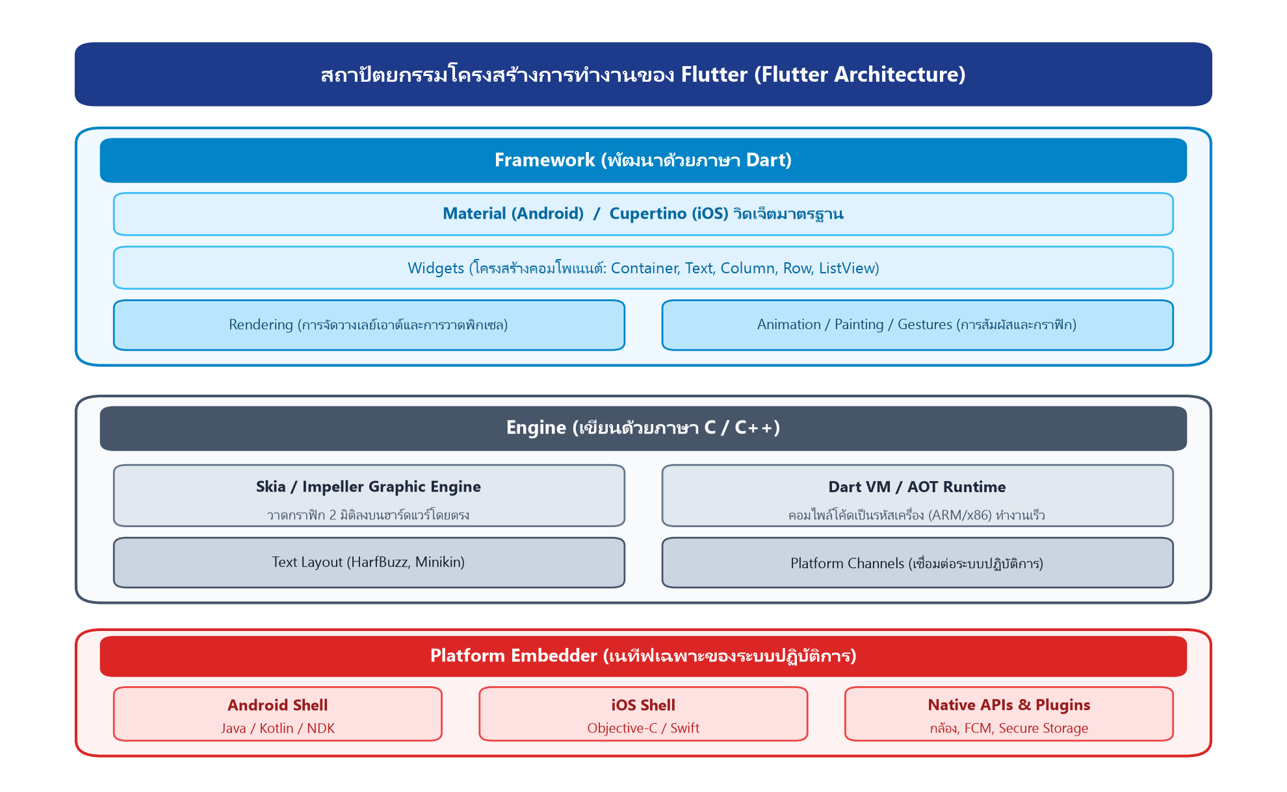

รูปที่ 2.2 โครงสร้างการทำงานของ Flutter

2.1.1 ข้อดี
2.1.1.1 เขียนโค้ดชุดเดียวแล้วนำไปใช้ได้ทั้ง Android และ iOS
2.1.1.2 มีวิดเจ็ตตามแนวทาง Material Design ให้ใช้งานครบถ้วน
2.1.1.3 Hot Reload ช่วยลดเวลาในการพัฒนาและปรับแต่งหน้าจอ
2.1.2 ข้อเสีย
2.1.2.1 ไฟล์ติดตั้งมีขนาดใหญ่กว่าแอปพลิเคชันแบบเนทีฟ
2.1.2.2 การใช้ความสามารถเฉพาะของอุปกรณ์ต้องพึ่งแพ็กเกจเสริม
2.1.3 การนำไปใช้ในโครงการ ผู้จัดทำใช้ Flutter 3 พัฒนาแอปพลิเคชันสำหรับสมาร์ตโฟนบนระบบปฏิบัติการ Android แบ่งโค้ดเป็น 13 โมดูลตามหน้าที่ เช่น การเข้าสู่ระบบ กล่องข้อความ หน้าต่างสนทนา ลูกค้า สินค้า คำสั่งซื้อ การแจ้งเตือน รายงาน และการตั้งค่า

ภาษา Dart
Dart คือภาษาโปรแกรมเชิงวัตถุของ Google ที่ใช้พัฒนาแอปพลิเคชันด้วย Flutter [2] มีระบบชนิดข้อมูลแบบ Null Safety ที่ตรวจสอบค่าว่างตั้งแต่ขั้นตอนคอมไพล์ และรองรับการเขียนโปรแกรมแบบไม่ประสานเวลาด้วย Future Stream และคำสั่ง async กับ await ทำให้รอข้อมูลจากเครือข่ายได้โดยหน้าจอไม่ค้าง
2.2.1 ข้อดี
2.2.1.1 Null Safety ช่วยลดข้อผิดพลาดจากค่าว่างขณะแอปพลิเคชันทำงาน
2.2.1.2 คอมไพล์เป็นรหัสเครื่องสำหรับการติดตั้งจริง จึงทำงานได้รวดเร็ว
2.2.2 ข้อเสีย
2.2.2.1 มีผู้ใช้งานน้อยกว่าภาษาหลักอื่น เช่น JavaScript และ Kotlin
2.2.3 การนำไปใช้ในโครงการ ผู้จัดทำใช้ Dart เขียนโค้ดทั้งหมดของแอปพลิเคชัน โดยใช้ Future สำหรับเรียก REST API ของระบบหลังบ้าน และใช้ Stream สำหรับรับเหตุการณ์แบบเรียลไทม์และการแจ้งเตือน

Riverpod
Riverpod คือไลบรารีบริหารจัดการสถานะของแอปพลิเคชันสำหรับ Flutter [3] ข้อมูลแต่ละชุดประกาศเป็น Provider ที่ไม่ขึ้นกับตำแหน่งของวิดเจ็ต วิดเจ็ตที่ติดตามข้อมูลด้วยคำสั่ง watch จะสร้างหน้าจอใหม่เมื่อข้อมูลเปลี่ยน และ Provider หนึ่งสามารถติดตาม Provider อื่นได้ เมื่อข้อมูลต้นทางเปลี่ยน ข้อมูลที่คำนวณต่อจากกันจะถูกคำนวณใหม่ตามลำดับโดยอัตโนมัติ ดังรูปที่ 2.2

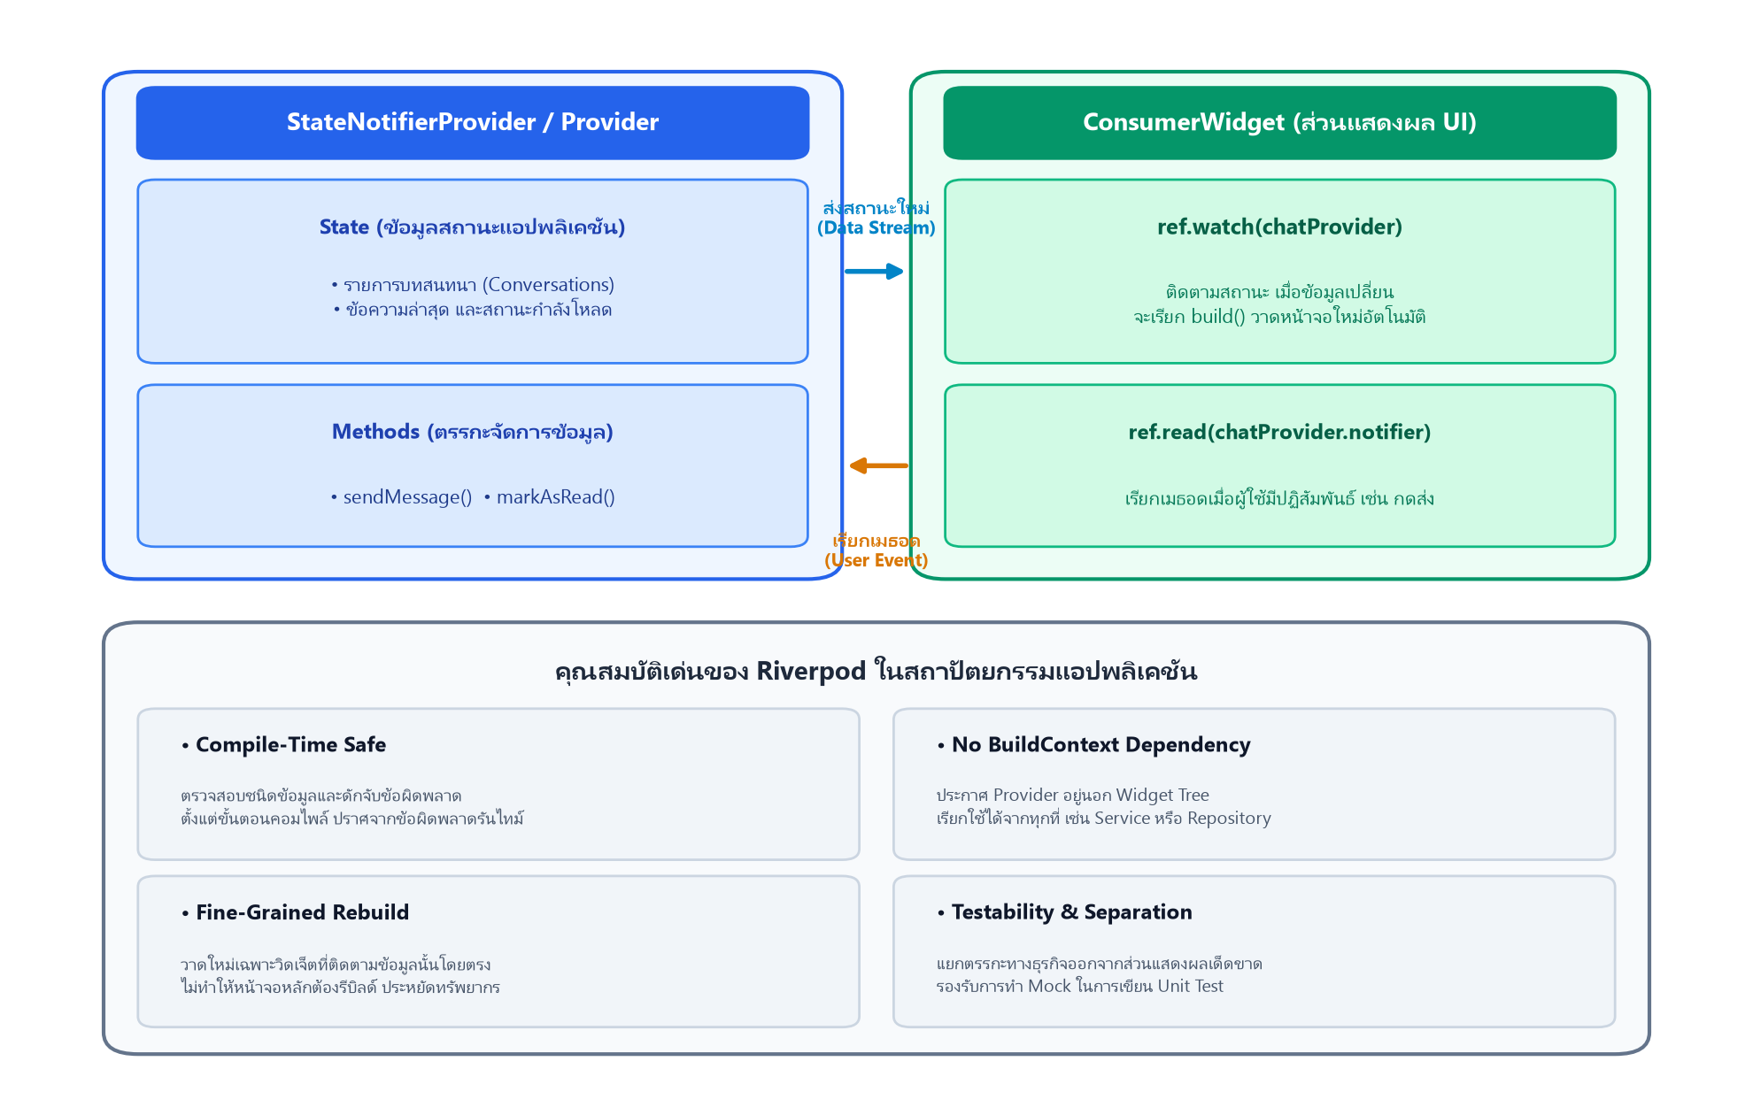

รูปที่ 2.3 ความสัมพันธ์ระหว่าง Provider และวิดเจ็ตใน Riverpod

2.3.1 ข้อดี
2.3.1.1 แยกตรรกะของข้อมูลออกจากหน้าจอ ทำให้ทดสอบได้ง่าย
2.3.1.2 ตรวจสอบชนิดข้อมูลได้ตั้งแต่ขั้นตอนคอมไพล์
2.3.1.3 จัดการสถานะกำลังโหลดและข้อผิดพลาดให้โดยอัตโนมัติ
2.3.2 ข้อเสีย
2.3.2.1 ผู้พัฒนาต้องเรียนรู้แนวคิดของ Provider หลายชนิดก่อนใช้งาน
2.3.3 การนำไปใช้ในโครงการ ผู้จัดทำใช้ Riverpod เก็บสถานะการเข้าสู่ระบบ ตัวเรียก REST API ข้อมูลบทสนทนา บริการเรียลไทม์ และบริการแจ้งเตือน เมื่อผู้ใช้เข้าสู่ระบบหรือออกจากระบบ Provider ที่ติดตามสถานะนี้จะเชื่อมต่อหรือยกเลิกการเชื่อมต่อเรียลไทม์และการลงทะเบียนอุปกรณ์ให้เองทันที

go_router
go_router คือแพ็กเกจกำหนดเส้นทางหน้าจอของ Flutter [4] ที่ระบุแต่ละหน้าจอด้วยเส้นทางในรูปแบบ URL เช่น /inbox/thread/:id รองรับการเปลี่ยนเส้นทางตามเงื่อนไข และการซ้อนเส้นทางไว้ภายใต้โครงหน้าจอเดียวกันด้วย ShellRoute
2.4.1 ข้อดี
2.4.1.1 เปิดหน้าจอที่ต้องการได้โดยตรงจากเส้นทาง เช่น เมื่อแตะการแจ้งเตือน
2.4.1.2 ตรวจสอบสิทธิ์ก่อนเข้าหน้าจอได้จากจุดเดียว
2.4.2 ข้อเสีย
2.4.2.1 เส้นทางที่ซ้อนกันหลายชั้นทำให้โครงสร้างโค้ดซับซ้อนขึ้น
2.4.3 การนำไปใช้ในโครงการ ผู้จัดทำใช้ StatefulShellRoute สร้างแถบนำทางด้านล่าง 3 แท็บ ได้แก่ กล่องข้อความ การแจ้งเตือน และข้อมูลผู้ใช้ โดยแต่ละแท็บจำหน้าจอล่าสุดไว้เมื่อสลับแท็บ และกำหนดให้ผู้ใช้ที่ยังไม่เข้าสู่ระบบถูกส่งไปยังหน้าเข้าสู่ระบบเสมอ ดังรูปที่ 2.3

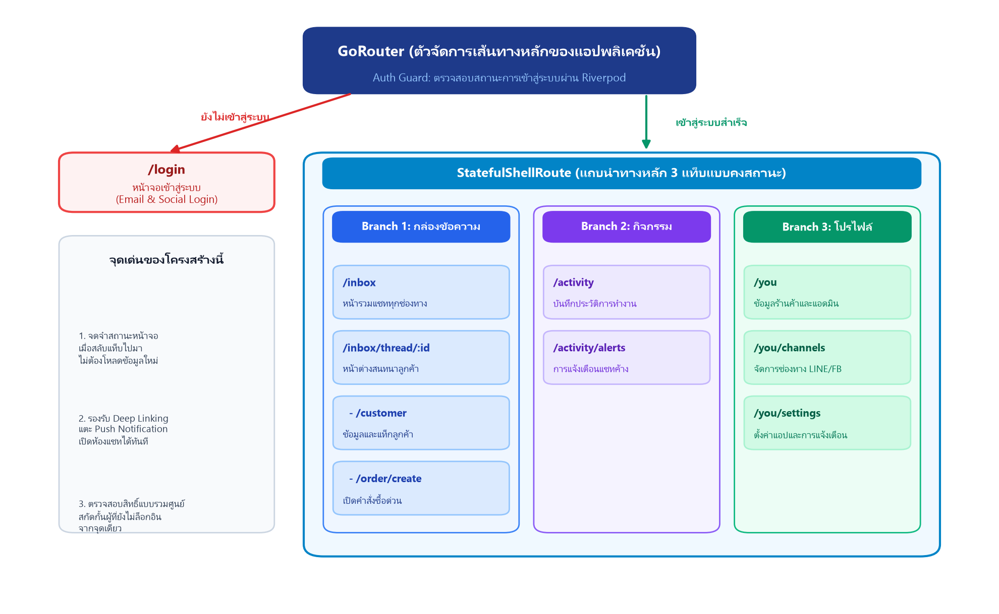

รูปที่ 2.4 โครงสร้างเส้นทางหน้าจอของแอปพลิเคชันด้วย go_router

Laravel
Laravel คือเฟรมเวิร์กภาษา PHP ที่ใช้รูปแบบ MVC (Model-View-Controller) [5] มีเครื่องมือพื้นฐานสำหรับพัฒนาระบบฝั่งเครื่องแม่ข่าย ได้แก่ การกำหนดเส้นทาง Eloquent ORM สำหรับติดต่อฐานข้อมูล ระบบยืนยันตัวตน และระบบคิวงานสำหรับประมวลผลเบื้องหลัง การทำงานตามรูปแบบ MVC แสดงดังรูปที่ 2.4

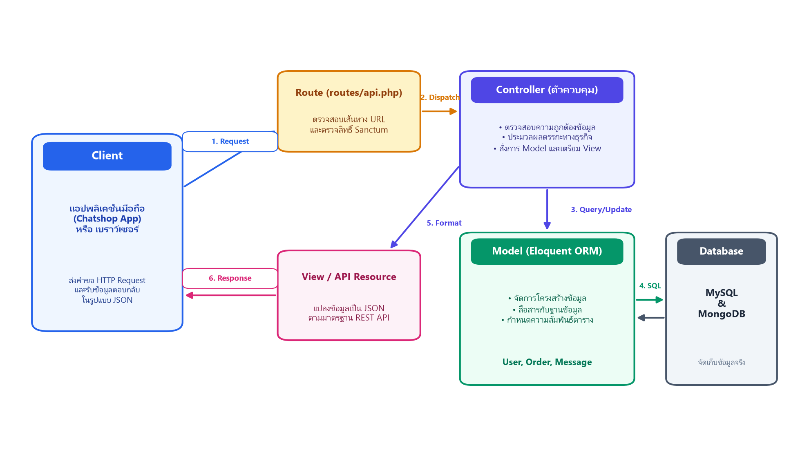

รูปที่ 2.5 การทำงานตามรูปแบบ MVC ของ Laravel

2.5.1 ข้อดี
2.5.1.1 มีเครื่องมือพื้นฐานครบ ลดเวลาในการพัฒนา
2.5.1.2 โครงสร้างโค้ดเป็นระเบียบตามรูปแบบ MVC
2.5.1.3 มีเอกสารและชุมชนผู้ใช้งานจำนวนมาก
2.5.2 ข้อเสีย
2.5.2.1 ใช้ทรัพยากรเครื่องแม่ข่ายมากกว่าการเขียน PHP แบบไม่ใช้เฟรมเวิร์ก
2.5.2.2 ผู้พัฒนาต้องเรียนรู้ข้อกำหนดของเฟรมเวิร์กก่อนใช้งาน
2.5.3 การนำไปใช้ในโครงการ ผู้จัดทำใช้ Laravel 10 พัฒนาระบบบริการหลังบ้านทั้งหมด ได้แก่ การรับ Webhook การส่งข้อความออกไปยังแพลตฟอร์ม คิวงาน แชทบอท การส่งการแจ้งเตือน และ REST API ที่แอปพลิเคชันเรียกใช้

REST API
REST API คือรูปแบบการออกแบบส่วนต่อประสานที่ใช้โพรโทคอล HTTP ในการสื่อสารระหว่างระบบ [6] โดยระบุทรัพยากรด้วย URL และใช้เมธอด GET POST PUT PATCH และ DELETE แทนการอ่าน สร้าง แก้ไข และลบข้อมูล ข้อมูลที่รับส่งนิยมใช้รูปแบบ JSON และเครื่องแม่ข่ายไม่เก็บสถานะของผู้เรียก คำขอแต่ละครั้งจึงต้องแนบโทเคนยืนยันตัวตนมาด้วย ดังรูปที่ 2.5

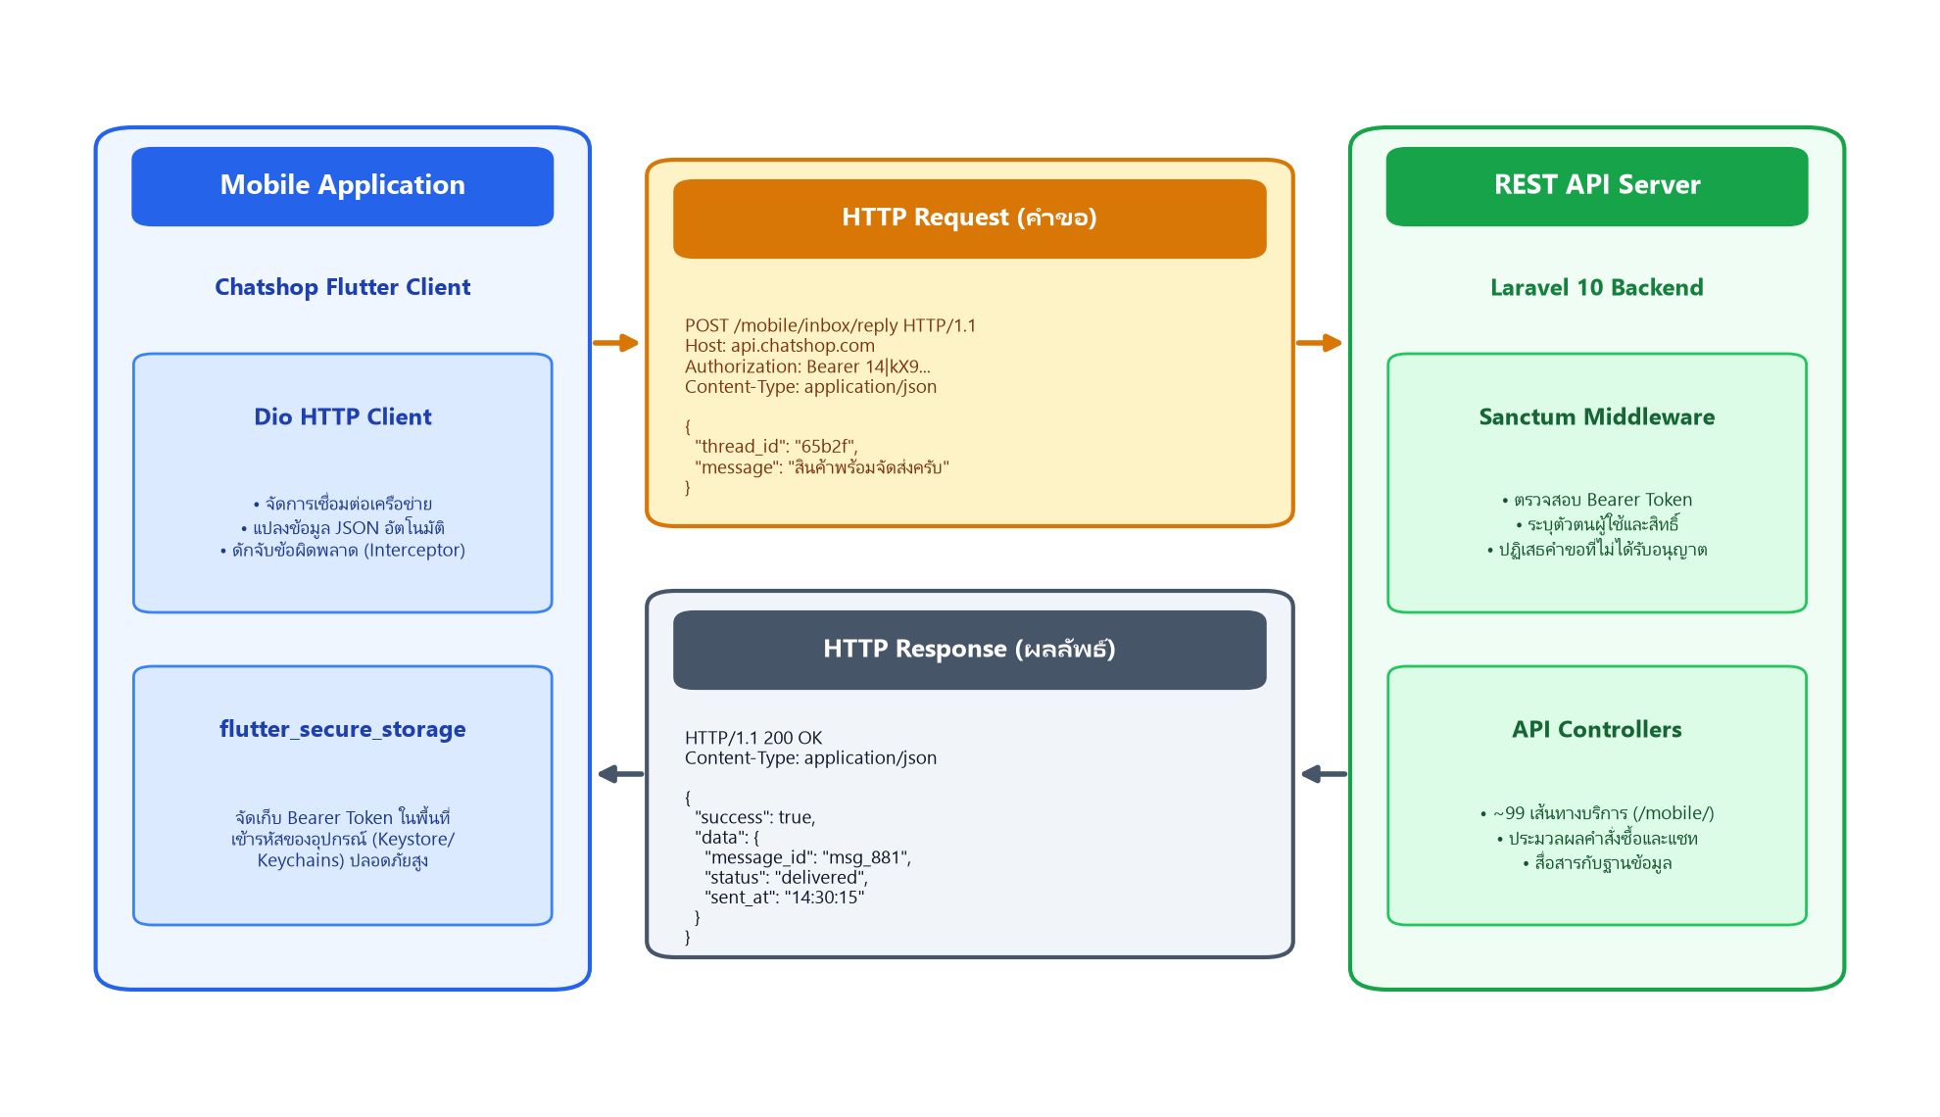

รูปที่ 2.6 การรับส่งข้อมูลผ่าน REST API

2.6.1 ข้อดี
2.6.1.1 ใช้มาตรฐาน HTTP ที่ทุกแพลตฟอร์มรองรับ
2.6.1.2 แยกการพัฒนาแอปพลิเคชันออกจากระบบหลังบ้านได้ชัดเจน
2.6.2 ข้อเสีย
2.6.2.1 หน้าจอที่ใช้ข้อมูลหลายชุดต้องเรียกหลายครั้ง
2.6.3 การนำไปใช้ในโครงการ ระบบหลังบ้านเปิด REST API ประมาณ 99 เส้นทางภายใต้ mobile/ และออกโทเคนด้วย Laravel Sanctum เมื่อเข้าสู่ระบบสำเร็จ แอปพลิเคชันใช้ flutter_secure_storage เก็บโทเคนไว้ในพื้นที่จัดเก็บที่เข้ารหัสของอุปกรณ์ และแนบโทเคนไปกับทุกคำขอในส่วนหัว Authorization หากระบบหลังบ้านตอบว่าโทเคนไม่ถูกต้อง แอปพลิเคชันจะลบโทเคนและกลับไปหน้าเข้าสู่ระบบ

OAuth 2.0
OAuth 2.0 คือมาตรฐานการอนุญาตให้แอปพลิเคชันเข้าถึงข้อมูลของผู้ใช้บนบริการอื่นโดยผู้ใช้ไม่ต้องให้รหัสผ่านแก่แอปพลิเคชัน [7] ผู้ใช้เข้าสู่ระบบและยินยอมที่ผู้ให้บริการ แล้วแอปพลิเคชันจะได้รับ Access Token สำหรับเรียกใช้ API แทนผู้ใช้ ดังรูปที่ 2.6

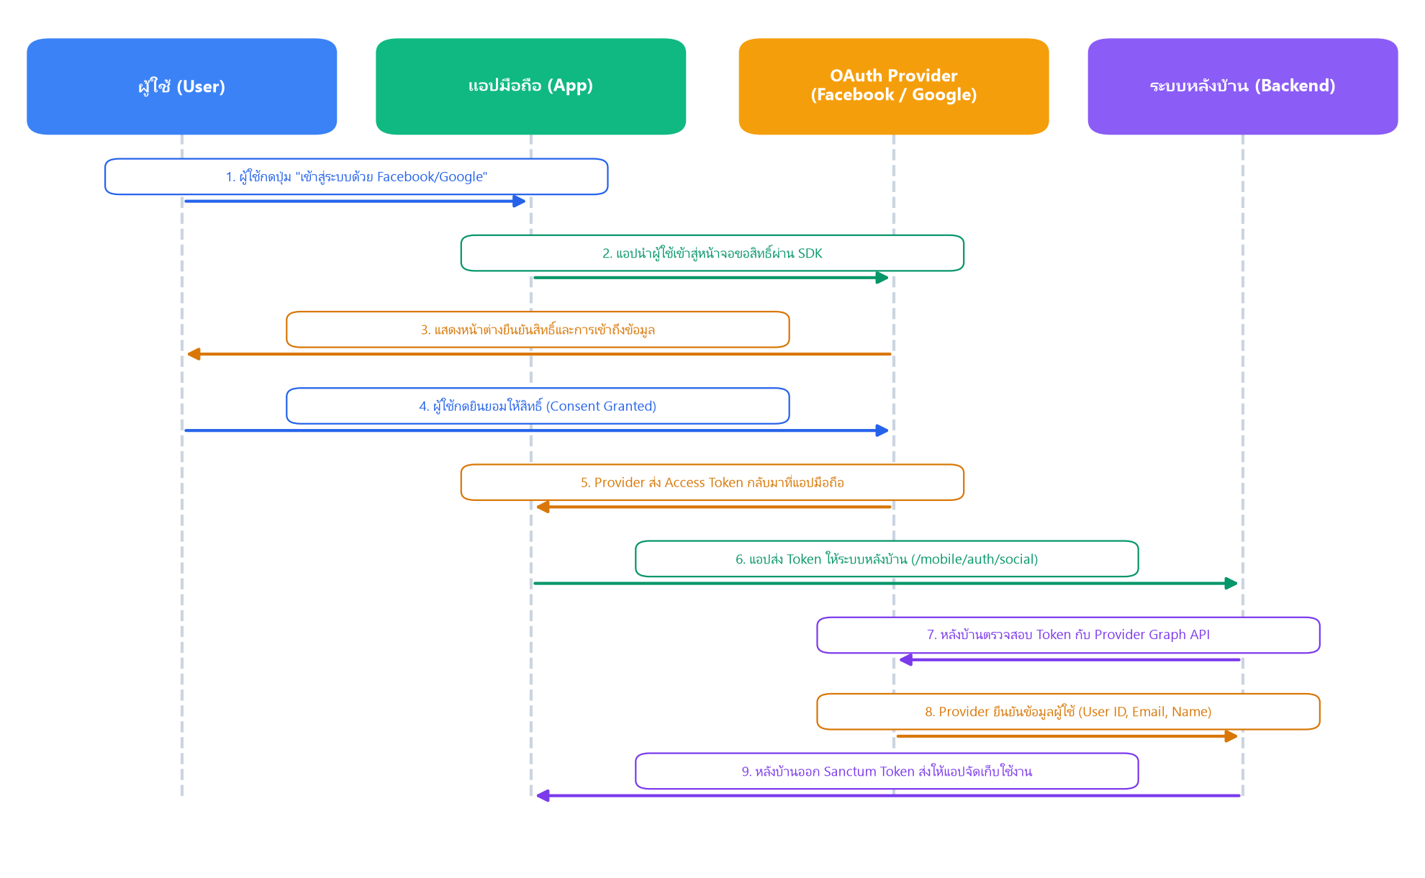

รูปที่ 2.7 ขั้นตอนการขอสิทธิ์ด้วย OAuth 2.0

2.7.1 การนำไปใช้ในโครงการ แอปพลิเคชันเรียกหน้าเข้าสู่ระบบของ Facebook และ Google บนสมาร์ตโฟนโดยตรง แล้วส่งโทเคนที่ได้ไปยังระบบหลังบ้าน ระบบหลังบ้านนำโทเคนไปตรวจสอบกับผู้ให้บริการ จากนั้นสร้างหรือค้นหาบัญชีผู้ใช้และออกโทเคนของระบบกลับมาให้แอปพลิเคชันใช้งาน นอกจากนี้ระบบหลังบ้านยังใช้ OAuth ของ Facebook ขอสิทธิ์จัดการข้อความของเพจร้านค้า

LINE Messaging API
LINE Messaging API คือบริการของ LINE สำหรับเชื่อมต่อระบบภายนอกกับบัญชี LINE Official Account [8] ระบบรับข้อความจากผู้ใช้ผ่าน Webhook และส่งข้อความกลับผ่าน API โดยยืนยันตัวตนด้วย Channel Access Token และตรวจสอบ Webhook ด้วย Channel Secret ดังรูปที่ 2.7

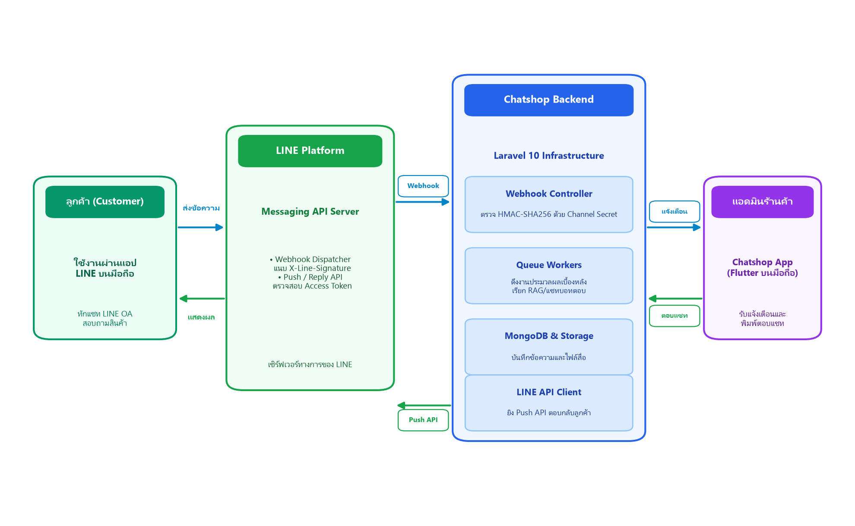

รูปที่ 2.8 การรับส่งข้อความผ่าน LINE Messaging API

2.8.1 ข้อดี
2.8.1.1 เข้าถึงผู้ใช้ LINE ซึ่งเป็นแอปพลิเคชันแชทที่คนไทยใช้มากที่สุด
2.8.1.2 ส่งข้อความได้หลายรูปแบบ เช่น ข้อความ รูปภาพ และสติกเกอร์
2.8.2 ข้อเสีย
2.8.2.1 ไฟล์สื่อจากผู้ใช้ไม่มี URL สาธารณะ ต้องดาวน์โหลดผ่าน API
2.8.3 การนำไปใช้ในโครงการ ระบบหลังบ้านรับข้อความจาก LINE ผ่าน Webhook ของแต่ละช่องทาง และส่งข้อความกลับด้วย Push API โดยแสดงสถานะกำลังโหลดให้ลูกค้าเห็นระหว่างที่แชทบอทสร้างคำตอบ

Meta Graph API
Meta Graph API คือ API ที่บริษัท Meta เปิดให้นักพัฒนาใช้เข้าถึงข้อมูลและบริการบนแพลตฟอร์ม Facebook และ Instagram [9] โครงงานนี้ใช้ส่วน Messenger Platform สำหรับรับส่งข้อความกับผู้ใช้ผ่านเพจ Facebook และบัญชี Instagram โดยใช้ Page Access Token ในการยืนยันตัวตน ดังรูปที่ 2.8

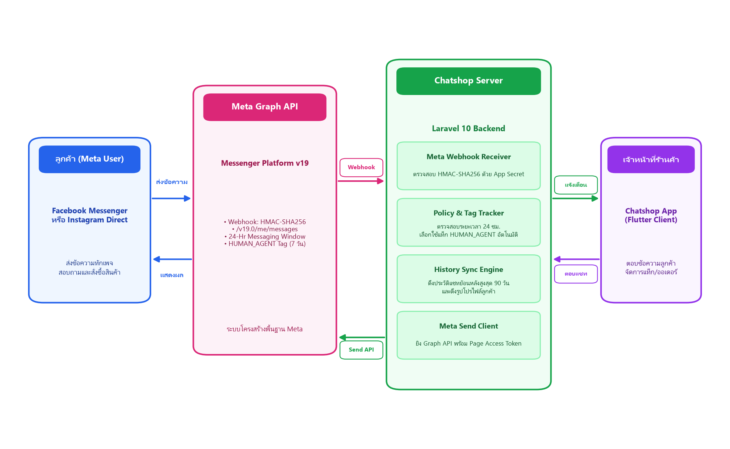

รูปที่ 2.9 การรับส่งข้อความผ่าน Messenger Platform

2.9.1 ข้อดี
2.9.1.1 ใช้ API ชุดเดียวส่งข้อความได้ทั้ง Messenger และ Instagram
2.9.1.2 ดึงประวัติบทสนทนาเดิมของเพจมาเก็บในระบบได้
2.9.2 ข้อเสีย
2.9.2.1 ข้อความอัตโนมัติส่งได้ภายใน 24 ชั่วโมงหลังข้อความล่าสุดเท่านั้น
2.9.2.2 โทเคนของเพจหมดอายุหรือถูกยกเลิกได้ ระบบต้องตรวจจับข้อผิดพลาดนี้ ปิดการเชื่อมต่อช่องทางนั้น และแจ้งให้ร้านค้าเชื่อมต่อใหม่
2.9.3 การนำไปใช้ในโครงการ ระบบหลังบ้านใช้ Graph API เวอร์ชัน 19.0 ส่งข้อความตอบกลับ ดึงรูปโปรไฟล์ลูกค้า และนำเข้าประวัติแชทย้อนหลังได้ไม่เกิน 90 วัน

Webhook
Webhook คือกลไกที่ระบบต้นทางส่งคำขอ HTTP ไปยัง URL ที่ระบบปลายทางได้ลงทะเบียนไว้ล่วงหน้าทันทีเมื่อเกิดเหตุการณ์ [10] เช่น มีข้อความใหม่ ระบบปลายทางจึงรับข้อมูลได้ทันทีโดยไม่ต้องสอบถามซ้ำเป็นระยะ ดังรูปที่ 2.9 ผู้ให้บริการมักแนบลายเซ็นดิจิทัลที่สร้างจาก HMAC มาด้วย เพื่อให้ระบบปลายทางตรวจสอบได้ว่าข้อมูลมาจากผู้ให้บริการจริงและไม่ถูกแก้ไขระหว่างทาง

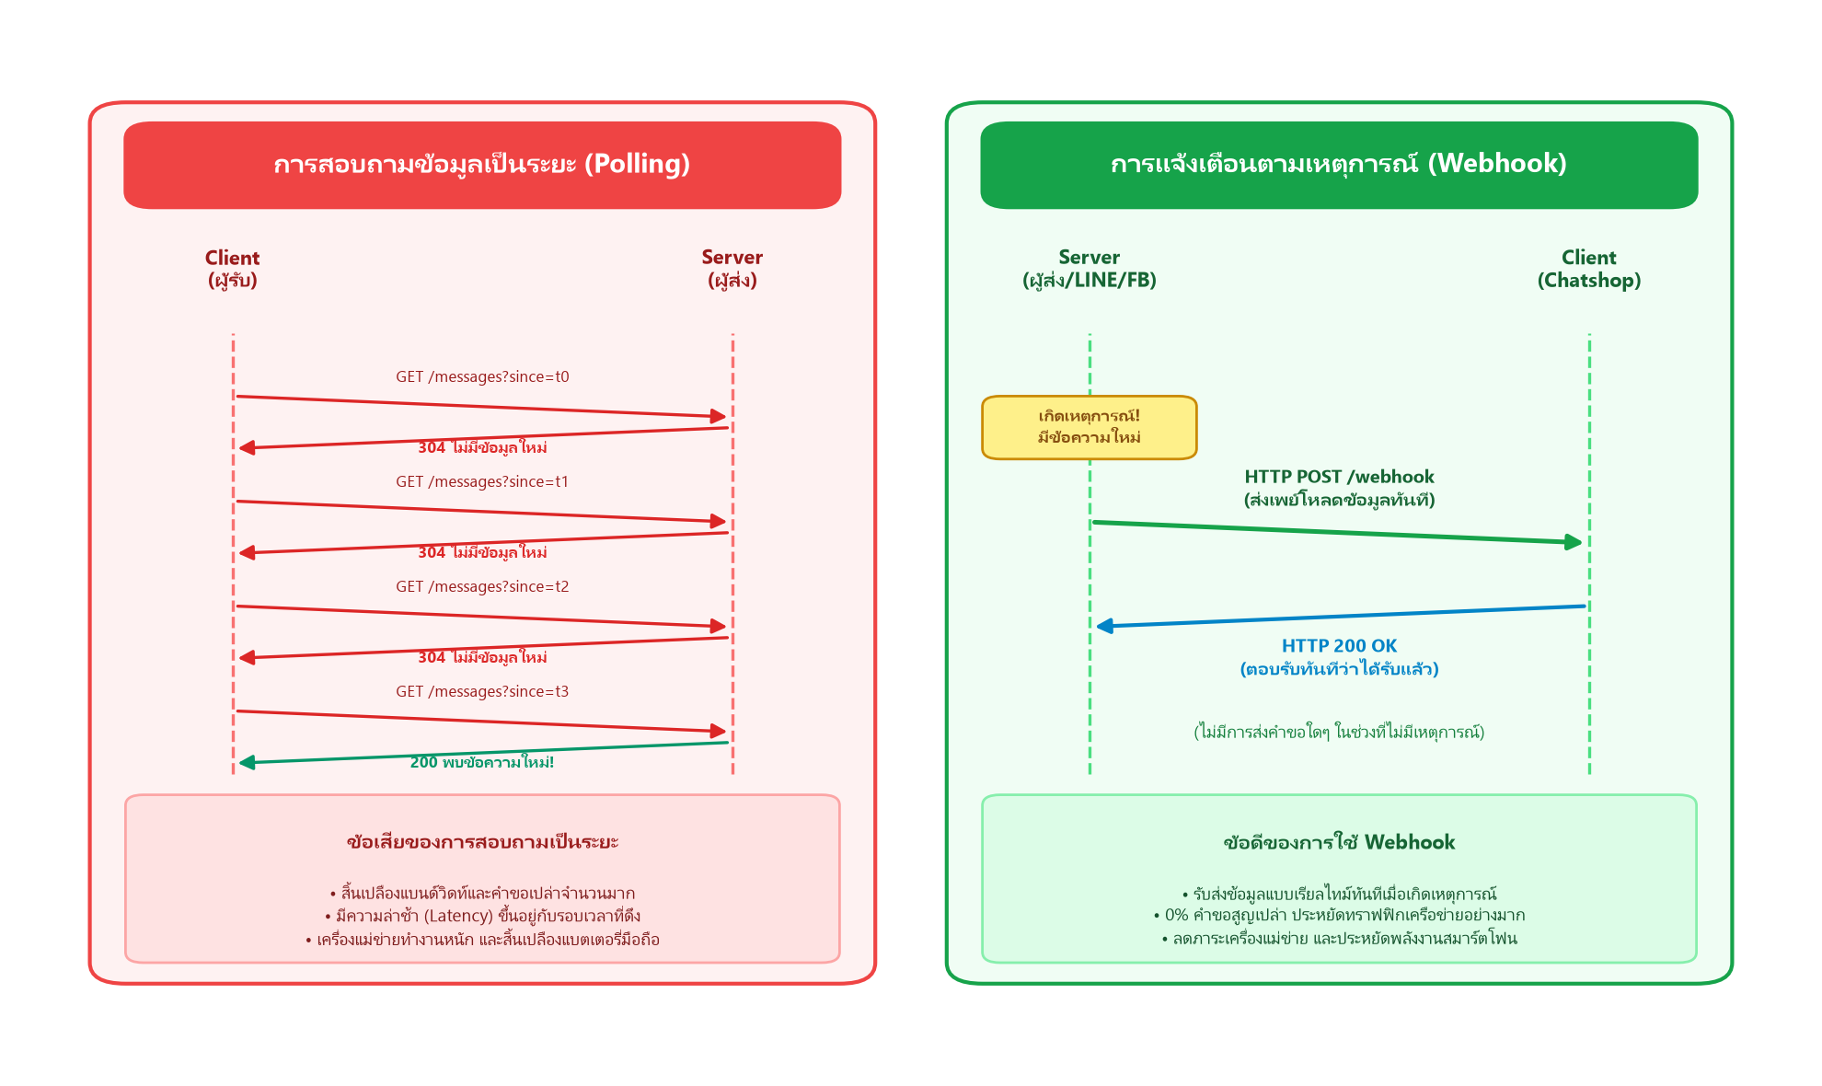

รูปที่ 2.10 การทำงานของ Webhook เทียบกับการสอบถามข้อมูลเป็นระยะ

2.10.1 ข้อดี
2.10.1.1 รับข้อความใหม่ได้ทันที ไม่ต้องสอบถามข้อมูลซ้ำเป็นระยะ
2.10.1.2 ลดภาระของเครื่องแม่ข่ายทั้งฝั่งผู้ให้บริการและฝั่งระบบ
2.10.2 ข้อเสีย
2.10.2.1 ระบบต้องตอบกลับให้เร็ว หากตอบช้าผู้ให้บริการจะส่งซ้ำ
2.10.3 การนำไปใช้ในโครงการ ระบบหลังบ้านตรวจสอบลายเซ็น X-Line-Signature ของ LINE และ X-Hub-Signature-256 ของ Meta ด้วย HMAC-SHA256 จากนั้นส่งข้อมูลเข้าคิวงานทันที เพื่อให้ตอบกลับผู้ให้บริการได้รวดเร็ว แล้วจึงบันทึกข้อความและเรียกแชทบอทในเบื้องหลัง

Queue และ Task Scheduling
Queue คือการย้ายงานที่ใช้เวลานานออกไปทำงานเบื้องหลัง ทำให้ระบบตอบกลับคำขอได้ทันที ดังรูปที่ 2.10 งานแต่ละประเภทแยกไว้คนละคิวได้เพื่อกำหนดลำดับความสำคัญ ส่วน Task Scheduling คือการกำหนดให้คำสั่งทำงานอัตโนมัติตามรอบเวลา [11]

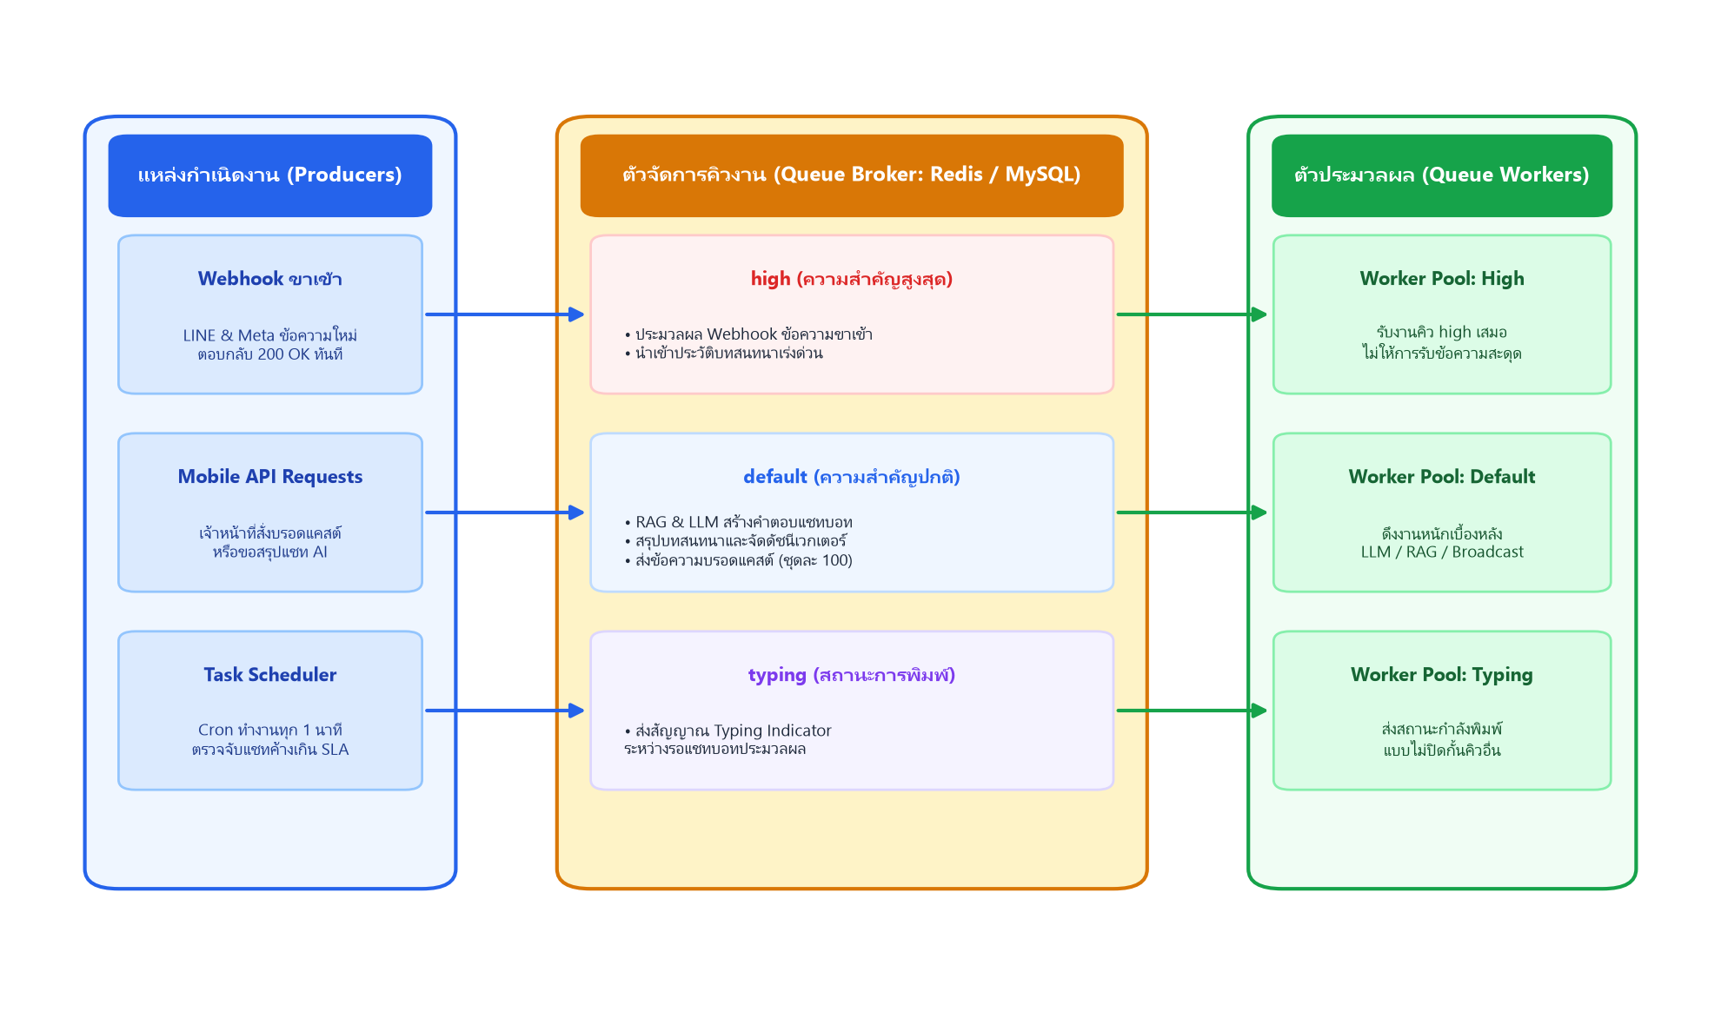

รูปที่ 2.11 การทำงานของคิวงาน

2.11.1 การนำไปใช้ในโครงการ
2.11.1.1 คิว high ใช้ประมวลผล Webhook ขาเข้าและการนำเข้าประวัติแชท
2.11.1.2 คิว default ใช้สร้างคำตอบของแชทบอท สรุปบทสนทนา จัดทำดัชนีเอกสารความรู้ และส่งบรอดแคสต์เป็นชุด ชุดละ 100 บทสนทนา
2.11.1.3 คิว typing ใช้ส่งสถานะกำลังพิมพ์ระหว่างที่แชทบอทสร้างคำตอบ
2.11.1.4 ตัวจัดตารางเวลาตรวจหาแชทที่ค้างตอบนานเกินกำหนดทุก 1 นาที

WebSocket และ Laravel Reverb
WebSocket คือโพรโทคอลที่เปิดการเชื่อมต่อค้างไว้ระหว่างผู้ใช้กับเครื่องแม่ข่าย ทำให้เครื่องแม่ข่ายส่งข้อมูลไปยังผู้ใช้ได้ทันทีโดยผู้ใช้ไม่ต้องส่งคำขอซ้ำ ดังรูปที่ 2.11 ส่วน Laravel Reverb คือเซิร์ฟเวอร์ WebSocket ของ Laravel [12] ที่ใช้โพรโทคอลเดียวกับ Pusher และรองรับช่องส่วนตัวที่ต้องขออนุญาตจากระบบหลังบ้านก่อนรับข้อมูล

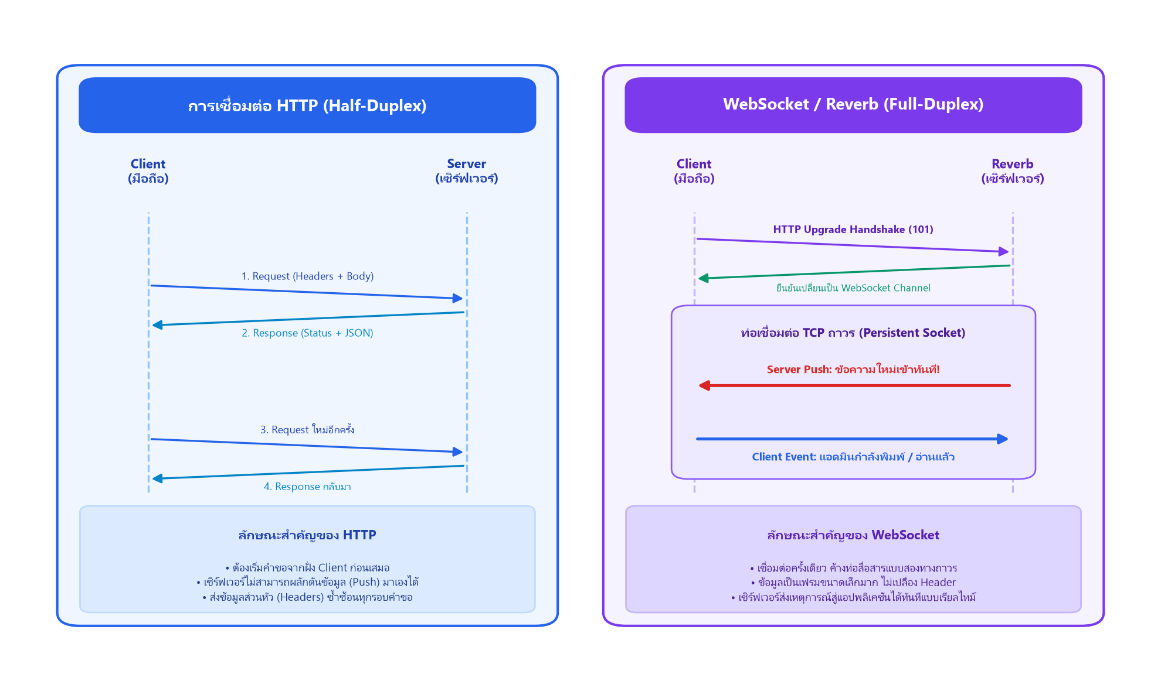

รูปที่ 2.12 การเชื่อมต่อแบบ WebSocket เทียบกับ HTTP

2.12.1 ข้อดี
2.12.1.1 แสดงข้อความใหม่ได้ทันทีโดยไม่ต้องดึงข้อมูลซ้ำเป็นระยะ
2.12.1.2 ช่องส่วนตัวป้องกันไม่ให้ผู้ใช้ร้านอื่นรับข้อมูลของร้านค้าได้
2.12.2 ข้อเสีย
2.12.2.1 การเชื่อมต่อหลุดได้เมื่อสัญญาณเครือข่ายของสมาร์ตโฟนไม่เสถียร
2.12.3 การนำไปใช้ในโครงการ ระบบหลังบ้านส่งเหตุการณ์ของร้านค้า เช่น ข้อความใหม่ การแจ้งเตือน และคำสั่งซื้อที่เปลี่ยนสถานะ ผ่านช่องส่วนตัวของแต่ละร้านค้า แอปพลิเคชันใช้แพ็กเกจ laravel_reverb เชื่อมต่อช่องนี้หลังเข้าสู่ระบบ แล้วปรับรายการบทสนทนาและหน้าต่างสนทนาที่เปิดอยู่ทันทีเมื่อได้รับเหตุการณ์

Firebase Cloud Messaging (FCM)
Firebase Cloud Messaging คือบริการส่ง Push Notification ที่ให้บริการโดย Google [13] เครื่องแม่ข่ายส่งการแจ้งเตือนไปยังอุปกรณ์ผ่านโทเคนประจำเครื่องที่แอปพลิเคชันลงทะเบียนไว้ ดังรูปที่ 2.12 ผู้ใช้จึงได้รับการแจ้งเตือนแม้ไม่ได้เปิดแอปพลิเคชันอยู่ และแตะการแจ้งเตือนเพื่อเปิดหน้าจอที่เกี่ยวข้องได้

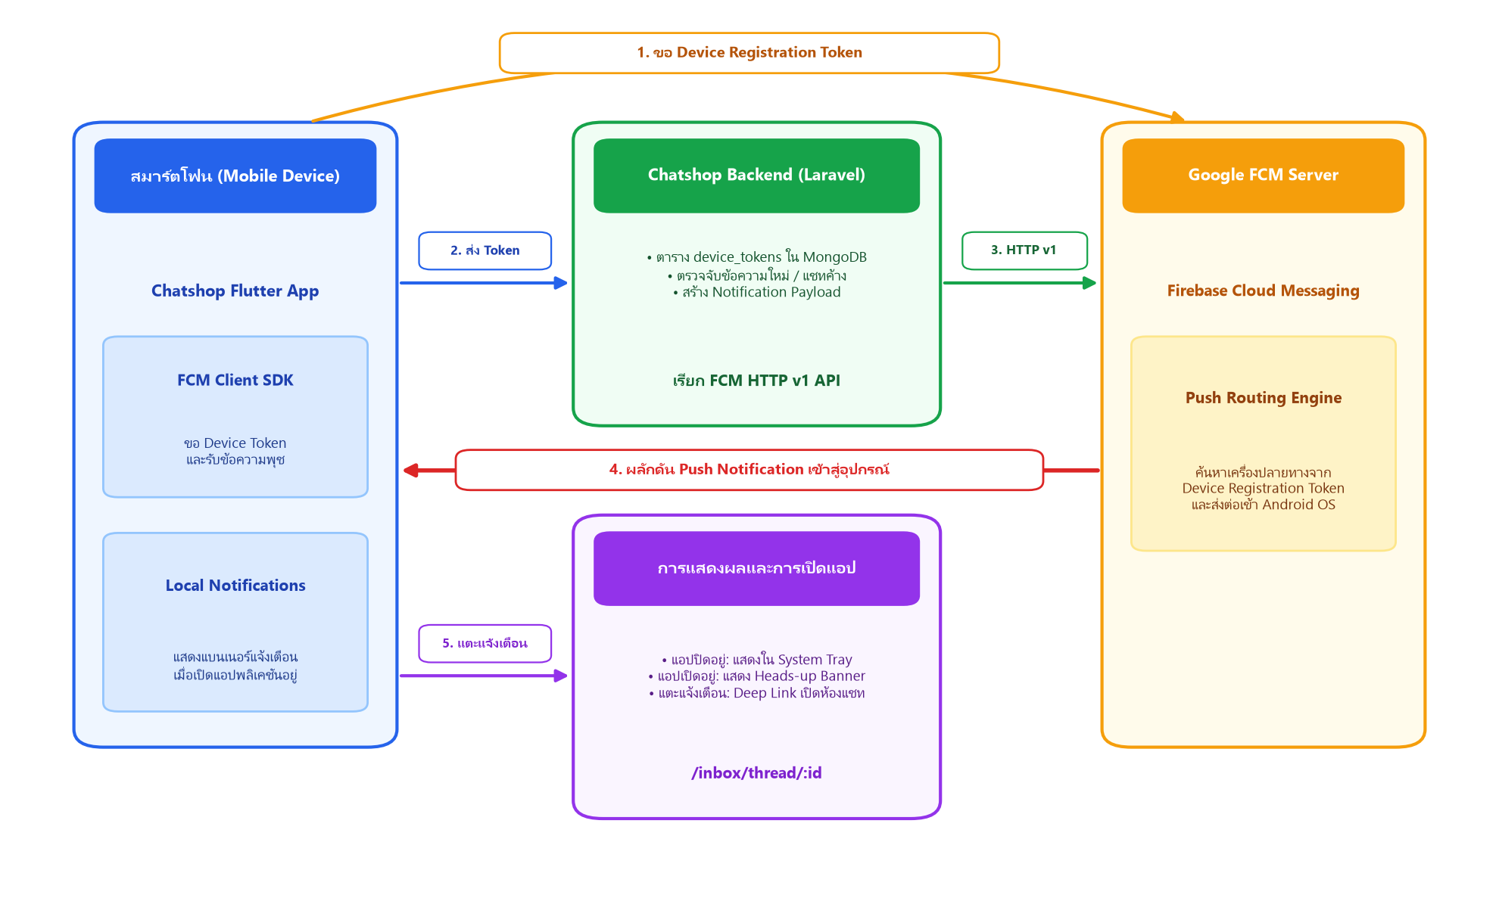

รูปที่ 2.13 การส่ง Push Notification ผ่าน Firebase Cloud Messaging

2.13.1 ข้อดี
2.13.1.1 ใช้งานได้โดยไม่มีค่าใช้จ่าย
2.13.1.2 ส่งการแจ้งเตือนถึงอุปกรณ์ได้แม้แอปพลิเคชันถูกปิดอยู่
2.13.2 ข้อเสีย
2.13.2.1 ขณะแอปพลิเคชันเปิดอยู่ ระบบปฏิบัติการจะไม่แสดงการแจ้งเตือนให้เอง แอปพลิเคชันต้องจัดการแสดงผลเอง
2.13.3 การนำไปใช้ในโครงการ แอปพลิเคชันลงทะเบียนโทเคนของอุปกรณ์เมื่อเข้าสู่ระบบ ปรับปรุงโทเคนเมื่อมีการเปลี่ยนแปลง และยกเลิกเมื่อออกจากระบบ ส่วนระบบหลังบ้านจะส่งการแจ้งเตือนเมื่อมีข้อความใหม่ แชทค้างตอบนานเกินกำหนด หรือแชทบอทสร้างคำตอบไม่สำเร็จ หากแอปพลิเคชันเปิดอยู่จะแสดงการแจ้งเตือนด้วยแพ็กเกจ flutter_local_notifications แทน เมื่อผู้ใช้แตะการแจ้งเตือน แอปพลิเคชันจะเปิดหน้าต่างสนทนานั้นทันที

MySQL
MySQL คือระบบจัดการฐานข้อมูลเชิงสัมพันธ์แบบโอเพนซอร์ส [14] จัดเก็บข้อมูลในรูปตารางที่ประกอบด้วยแถวและคอลัมน์ แต่ละตารางมีคีย์หลักสำหรับระบุแถวที่ไม่ซ้ำกัน และใช้คีย์นอกอ้างอิงแถวของตารางอื่นเพื่อบังคับความสัมพันธ์ของข้อมูล ดังรูปที่ 2.13 ผู้ใช้จัดการข้อมูลด้วยภาษา SQL ระบบรองรับธุรกรรมตามคุณสมบัติ ACID ที่ทำให้กลุ่มคำสั่งสำเร็จทั้งหมดหรือไม่สำเร็จเลย และสร้างดัชนีเพื่อเพิ่มความเร็วในการค้นหาได้ นอกจากนี้ MySQL ยังมีชนิดข้อมูล JSON สำหรับเก็บข้อมูลที่เป็นรายการไว้ในคอลัมน์เดียว

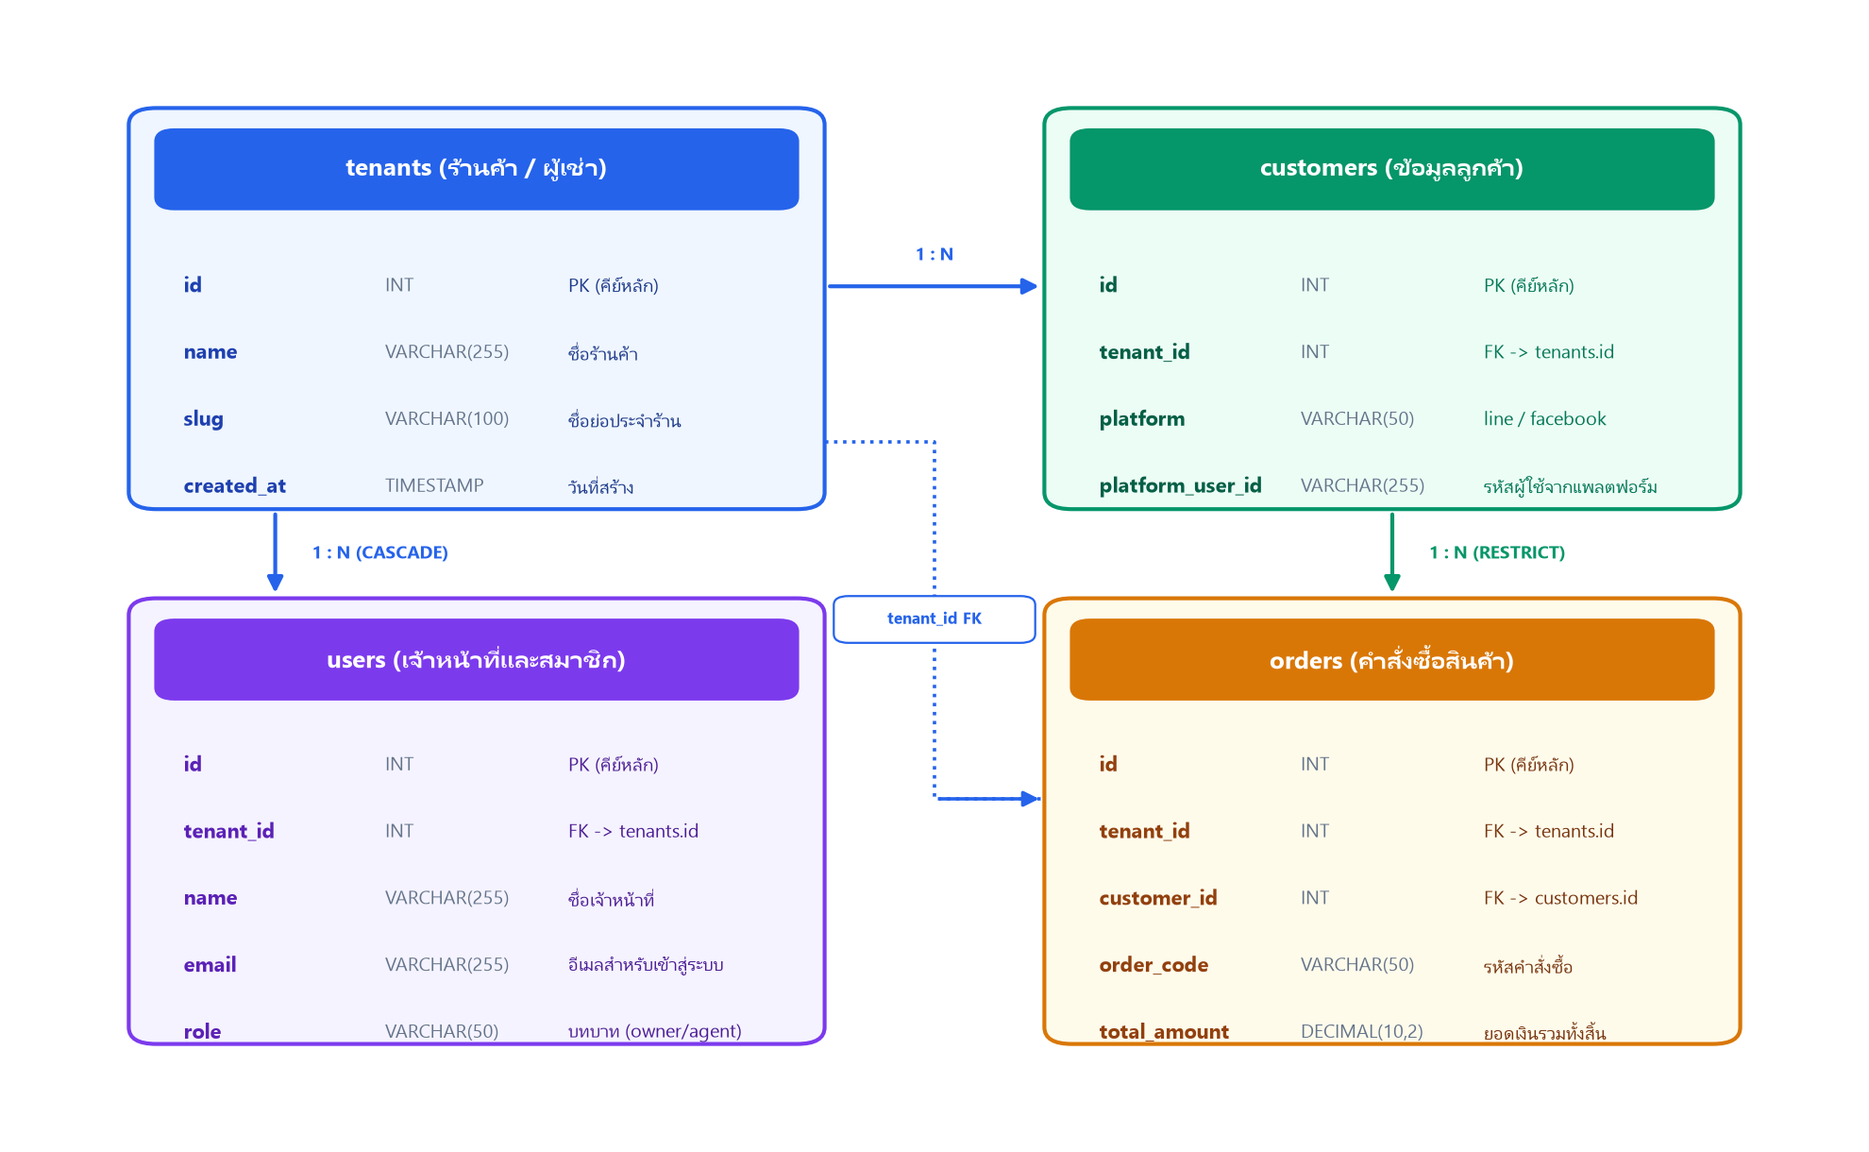

รูปที่ 2.14 ตัวอย่างตารางที่เชื่อมกันด้วยคีย์หลักและคีย์นอก

2.14.1 ข้อดี
2.14.1.1 รักษาความถูกต้องของข้อมูลที่สัมพันธ์กันด้วยคีย์หลักและคีย์นอก
2.14.1.2 รองรับธุรกรรม เหมาะกับข้อมูลที่ต้องการความถูกต้องสูง
2.14.1.3 รวมข้อมูลจากหลายตารางในคำสั่งเดียวได้ด้วยการเชื่อมตาราง
2.14.2 ข้อเสีย
2.14.2.1 ต้องกำหนดโครงสร้างตารางล่วงหน้า ไม่เหมาะกับข้อมูลที่เปลี่ยนบ่อย
2.14.2.2 การเพิ่มคอลัมน์ในตารางที่มีข้อมูลจำนวนมากใช้เวลานาน
2.14.3 การนำไปใช้ในโครงการ ผู้จัดทำใช้ MySQL จัดเก็บข้อมูลที่มีความสัมพันธ์กันชัดเจนและต้องการความถูกต้องสูง ดังนี้
2.14.3.1 ข้อมูลร้านค้าและผู้ใช้ ได้แก่ ร้านค้า สมาชิก บทบาท และคำเชิญ
2.14.3.2 ข้อมูลธุรกิจและช่องทาง ได้แก่ ธุรกิจ ช่องทางที่เชื่อมต่อ และการตั้งค่าแชทบอทของแต่ละธุรกิจ
2.14.3.3 ข้อมูลการขาย ได้แก่ ลูกค้า สินค้า และคำสั่งซื้อ
2.14.3.4 ข้อมูลสนับสนุนการตอบแชท ได้แก่ แท็ก ข้อความสำเร็จรูป กฎตอบกลับอัตโนมัติ ผู้รับผิดชอบบทสนทนา และประวัติการนำเข้าแชท
2.14.4 แนวทางการออกแบบตารางในโครงการ ดังนี้
2.14.4.1 ทุกตารางที่เป็นข้อมูลของร้านค้าอ้างอิงตารางร้านค้าด้วยคีย์นอกแบบลบตามกัน เมื่อร้านค้าถูกลบ ข้อมูลที่เกี่ยวข้องจะถูกลบตามโดยอัตโนมัติ
2.14.4.2 เก็บข้อมูลที่เป็นรายการ เช่น สิทธิ์ของบทบาทและคีย์เวิร์ดของกฎตอบกลับ ไว้ในคอลัมน์ชนิด JSON
2.14.4.3 ใช้ชุดอักขระ utf8mb4 ซึ่งรองรับทั้งภาษาไทยและอีโมจิ
2.14.4.4 สร้างและแก้ไขโครงสร้างตารางผ่าน Migration ของ Laravel จึงติดตามประวัติการเปลี่ยนแปลงโครงสร้างได้

MongoDB
MongoDB คือฐานข้อมูลแบบเอกสาร จัดเก็บข้อมูลเป็นเอกสารรูปแบบ BSON ซึ่งมีโครงสร้างคล้าย JSON [15] และรวมเอกสารประเภทเดียวกันไว้ในคอลเลกชัน เอกสารในคอลเลกชันเดียวกันไม่จำเป็นต้องมีฟิลด์เหมือนกัน และเก็บอาร์เรย์หรือเอกสารย่อยไว้ในเอกสารได้โดยตรง ดังรูปที่ 2.14 เอกสารทุกฉบับมีรหัส ObjectId ที่ระบบสร้างให้เป็นคีย์หลัก การใช้ฐานข้อมูลหลายประเภทในระบบเดียวตามลักษณะของข้อมูลเรียกว่า Polyglot Persistence [16]

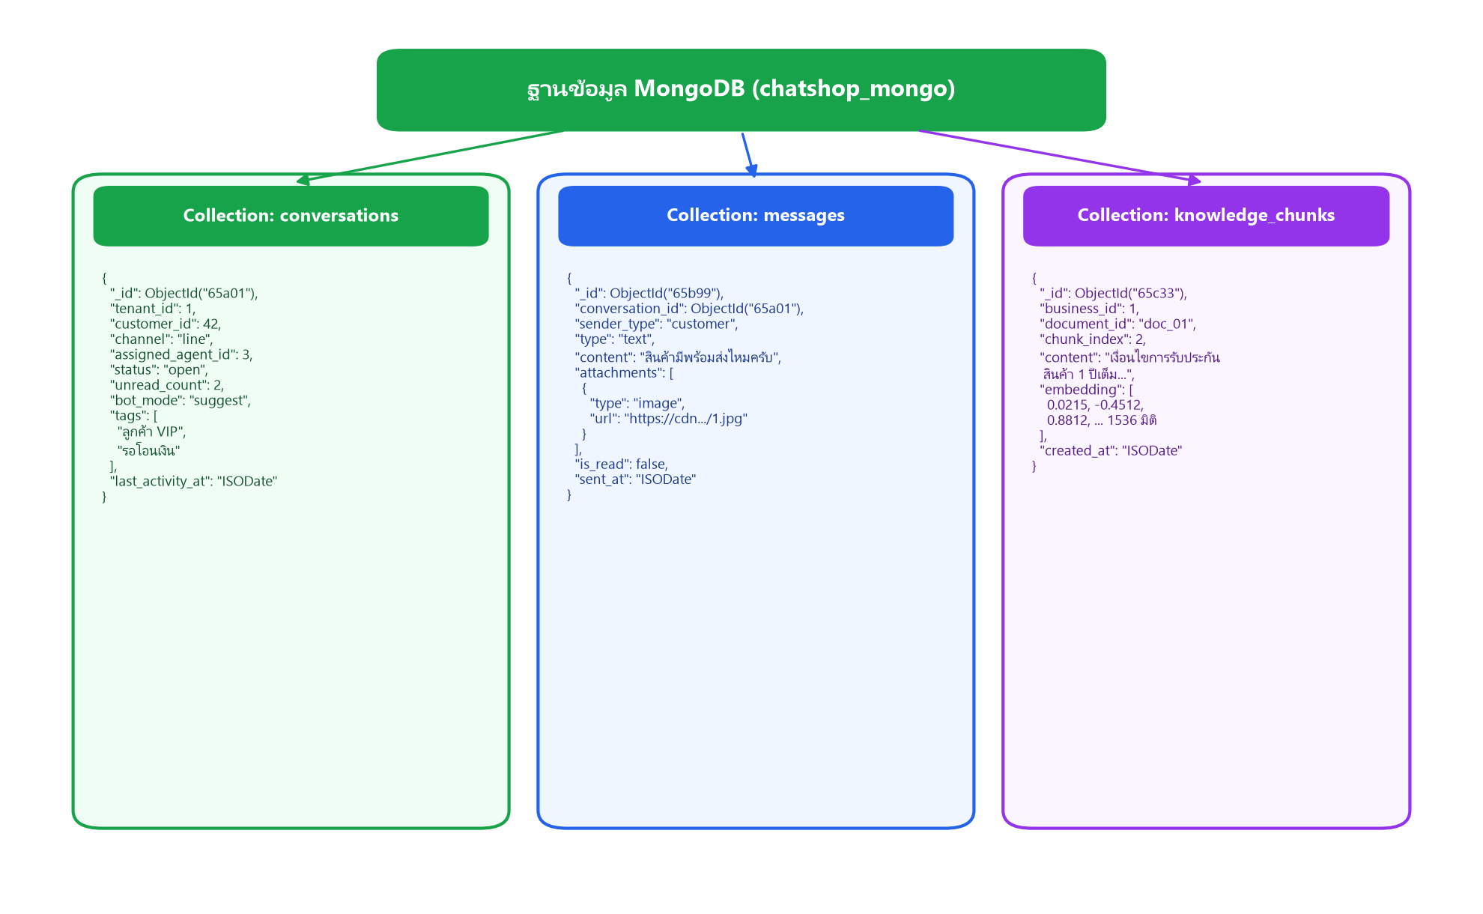

รูปที่ 2.15 โครงสร้างฐานข้อมูล คอลเลกชัน และเอกสารของ MongoDB

2.15.1 ข้อดี
2.15.1.1 โครงสร้างข้อมูลยืดหยุ่น เพิ่มฟิลด์ได้โดยไม่ต้องแก้โครงสร้างตาราง
2.15.1.2 รองรับข้อมูลปริมาณมากและเก็บอาร์เรย์ในเอกสารได้โดยตรง
2.15.1.3 อ่านข้อมูลที่เกี่ยวข้องได้จากเอกสารเดียวโดยไม่ต้องเชื่อมหลายตาราง
2.15.2 ข้อเสีย
2.15.2.1 ไม่มีการบังคับความสัมพันธ์ระหว่างข้อมูลเหมือนฐานข้อมูลเชิงสัมพันธ์
2.15.2.2 ผู้พัฒนาต้องตรวจสอบความถูกต้องของฟิลด์ในโปรแกรมเอง
2.15.3 การนำไปใช้ในโครงการ ผู้จัดทำใช้ MongoDB เก็บข้อมูลที่มีปริมาณมาก เพิ่มขึ้นตลอดเวลา หรือมีรูปแบบไม่แน่นอน แบ่งเป็น 5 คอลเลกชัน ดังนี้
2.15.3.1 conversations เก็บบทสนทนาของลูกค้าแต่ละรายในแต่ละช่องทาง พร้อมแท็ก ผู้รับผิดชอบ และโหมดแชทบอท
2.15.3.2 messages เก็บข้อความทุกข้อความ ซึ่งมีฟิลด์ต่างกันตามประเภท เช่น ข้อความสติกเกอร์มีรหัสสติกเกอร์ และข้อความไฟล์มีชื่อและขนาดไฟล์
2.15.3.3 knowledge_documents เก็บเอกสารความรู้ของแชทบอทแต่ละธุรกิจ
2.15.3.4 knowledge_chunks เก็บส่วนย่อยของเอกสารพร้อมเวกเตอร์
2.15.3.5 device_tokens เก็บโทเคนของอุปกรณ์สำหรับส่งการแจ้งเตือน
2.15.4 การเชื่อมต่อกับระบบหลังบ้าน ระบบหลังบ้านเชื่อมต่อ MongoDB ผ่านไลบรารี laravel-mongodb ซึ่งใช้ Model รูปแบบเดียวกับ Eloquent และเชื่อมโยงข้อมูลกับ MySQL ด้วยรหัสอ้างอิง เช่น เอกสารบทสนทนาเก็บรหัสร้านค้าและรหัสลูกค้าจาก MySQL ส่วนตารางคำสั่งซื้อเก็บรหัสเอกสารบทสนทนาจาก MongoDB

สถาปัตยกรรม Multi-Tenant
สถาปัตยกรรม Multi-Tenant คือการออกแบบให้ระบบเดียวให้บริการผู้เช่าหลายราย โดยข้อมูลของผู้เช่าแต่ละรายแยกออกจากกัน [17] วิธีที่ใช้กันทั่วไปคือใช้ฐานข้อมูลร่วมกันและเพิ่มคอลัมน์รหัสผู้เช่าในทุกตาราง แล้วกรองข้อมูลตามรหัสผู้เช่าทุกครั้งที่อ่านหรือเขียน ดังรูปที่ 2.15

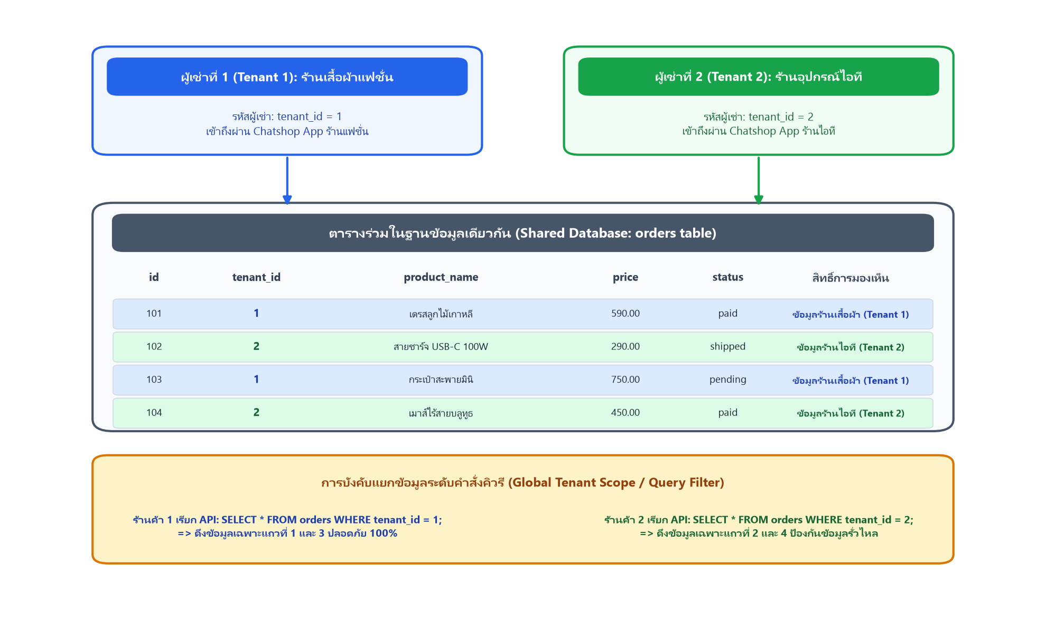

รูปที่ 2.16 การแยกข้อมูลของผู้เช่าด้วยคอลัมน์รหัสผู้เช่า

2.16.1 การนำไปใช้ในโครงการ ทุกตารางและทุกเอกสารมีรหัสร้านค้ากำกับ ร้านค้าหนึ่งแห่งมีได้หลายธุรกิจ แต่ละธุรกิจมีช่องทาง แบรนด์ และการตั้งค่าแชทบอทของตนเอง

การควบคุมสิทธิ์ตามบทบาท (RBAC)
RBAC (Role-Based Access Control) คือการควบคุมการเข้าถึงระบบโดยกำหนดสิทธิ์ให้แก่บทบาท แล้วมอบบทบาทให้ผู้ใช้ [18] ดังรูปที่ 2.16 เมื่อต้องการเปลี่ยนสิทธิ์ของผู้ใช้หลายคน ผู้ดูแลแก้ไขเฉพาะบทบาทโดยไม่ต้องแก้ทีละคน ช่วยลดความผิดพลาดในการกำหนดสิทธิ์

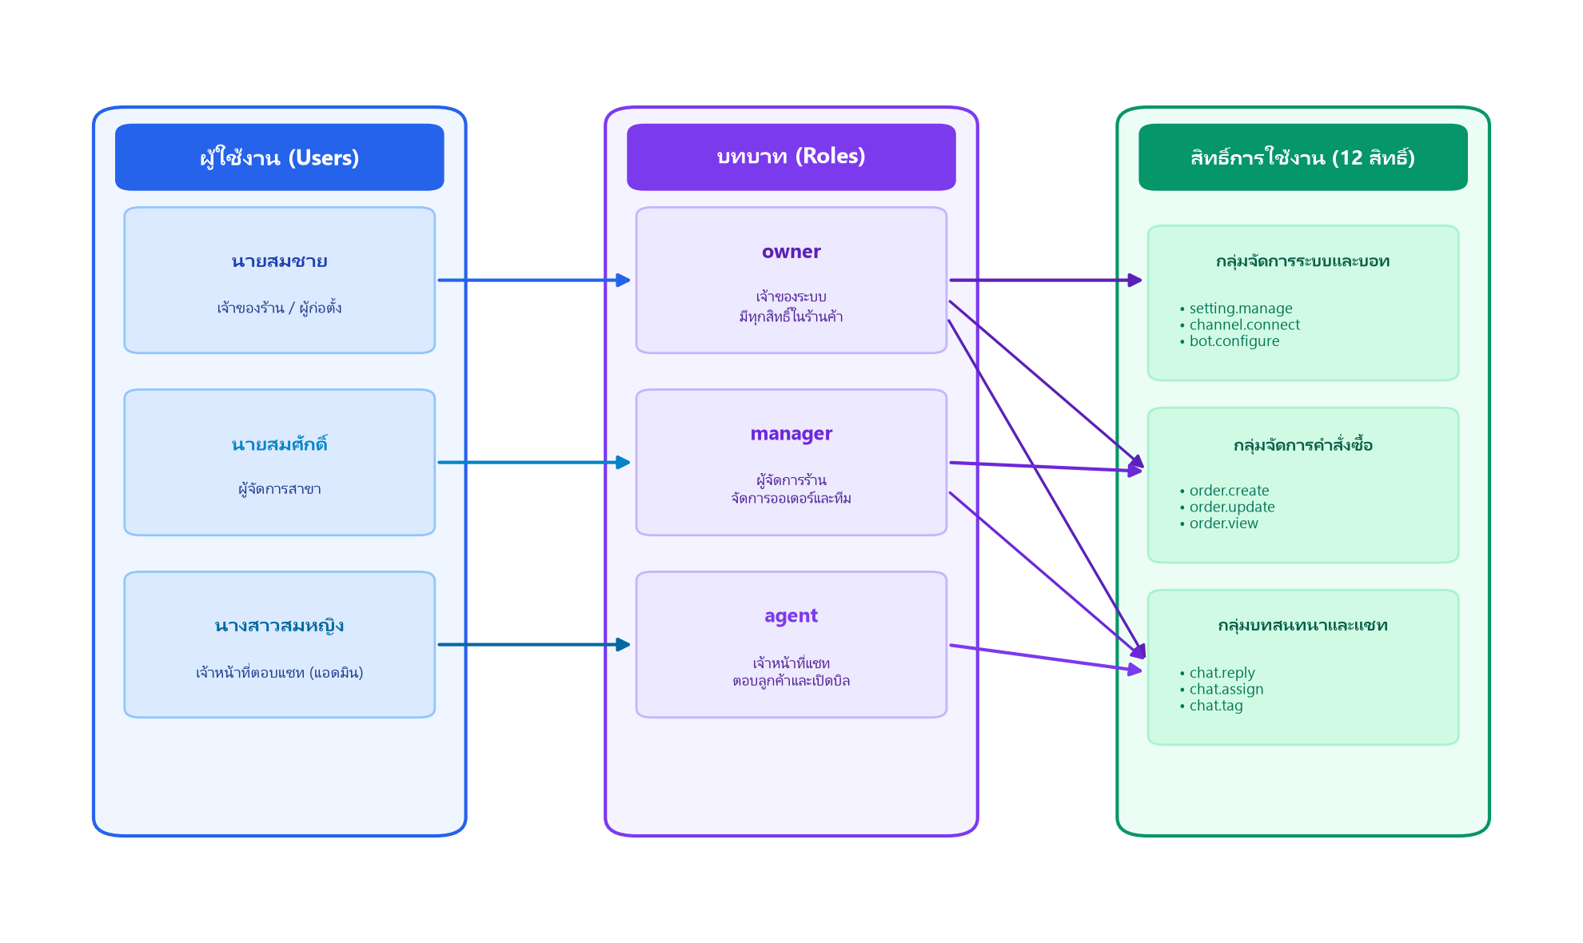

รูปที่ 2.17 ความสัมพันธ์ระหว่างผู้ใช้ บทบาท และสิทธิ์

2.17.1 การนำไปใช้ในโครงการ ระบบมีบทบาทพื้นฐานที่กำหนดไว้ล่วงหน้า 5 บทบาท ได้แก่ owner, manager, admin, agent และ viewer และเจ้าของร้านสร้างบทบาทใหม่ได้ โดยเลือกจากสิทธิ์ทั้งหมด 12 รายการ เช่น การตอบข้อความ การมอบหมายงาน และการจัดการคำสั่งซื้อ โดยระบบหลังบ้านตรวจสอบสิทธิ์ทุกครั้งที่มีคำขอ

แชทบอท
แชทบอทคือโปรแกรมที่สนทนากับผู้ใช้ด้วยภาษาธรรมชาติผ่านช่องทางแชท [19] แชทบอทแบบกฎจะตอบตามคำสำคัญหรือเงื่อนไขที่กำหนดไว้ล่วงหน้า ส่วนแชทบอทที่ใช้แบบจำลองภาษาสามารถสร้างคำตอบใหม่ได้ตามบริบทของการสนทนา แต่อาจสร้างข้อมูลที่ไม่มีอยู่จริงได้ ร้านค้าจึงต้องให้แชทบอทส่งต่อบทสนทนาให้เจ้าหน้าที่เมื่อตอบคำถามไม่ได้
2.18.1 การนำไปใช้ในโครงการ แชทบอทตอบลูกค้าได้ทุกช่องทาง ร้านค้ากำหนดโหมดเริ่มต้นของแต่ละธุรกิจ และเจ้าหน้าที่เปลี่ยนโหมดรายบทสนทนาได้จากแอปพลิเคชัน ดังนี้
2.18.1.1 Manual เจ้าหน้าที่ตอบลูกค้าเองทั้งหมด
2.18.1.2 Suggest แชทบอทเสนอคำตอบให้เจ้าหน้าที่เลือกใช้
2.18.1.3 Autopilot แชทบอทตอบลูกค้าเอง ส่งต่อให้เจ้าหน้าที่เมื่อตอบไม่ได้
2.18.2 การตอบอัตโนมัติด้วยคีย์เวิร์ด นอกจากแชทบอทที่ใช้แบบจำลองภาษา ระบบมีการตอบอัตโนมัติแบบกฎ ร้านค้ากำหนดคีย์เวิร์ดและข้อความตอบกลับได้เอง เมื่อข้อความของลูกค้าตรงกับคีย์เวิร์ดทั้งข้อความหรือมีคีย์เวิร์ดอยู่ ระบบจะส่งข้อความที่กำหนดไว้ทันที

แบบจำลองภาษาขนาดใหญ่ (Large Language Model: LLM)
แบบจำลองภาษาขนาดใหญ่คือแบบจำลองที่ผ่านการฝึกด้วยข้อความจำนวนมหาศาลเพื่อทำนายคำถัดไปของข้อความ แบบจำลองส่วนใหญ่ใช้สถาปัตยกรรม Transformer ซึ่งใช้กลไก Self-Attention พิจารณาความสัมพันธ์ระหว่างคำทุกคำในข้อความพร้อมกัน [20] ดังรูปที่ 2.17 เมื่อแบบจำลองมีขนาดใหญ่เพียงพอ จะสามารถทำงานใหม่ได้จากคำสั่งและตัวอย่างที่ให้ไว้ในข้อความนำเข้า โดยไม่ต้องฝึกแบบจำลองเพิ่มเติม [21]

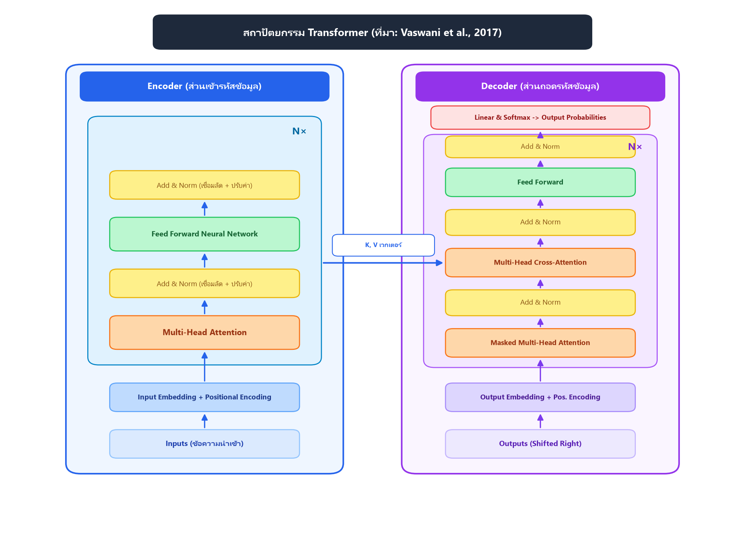

รูปที่ 2.18 สถาปัตยกรรม Transformer (ที่มา: [20])

2.19.1 การนำไปใช้ในโครงการ ระบบหลังบ้านประกอบข้อความสั่งงานจากบุคลิกที่ร้านค้ากำหนด ข้อมูลแบรนด์ ผลการค้นคืนจากฐานความรู้ บทสรุปของบทสนทนา และข้อความล่าสุด 20 ข้อความ แล้วส่งให้แบบจำลองภาษาสร้างคำตอบ ร้านค้าเลือกใช้ Ollama ที่ติดตั้งบนเครื่องแม่ข่ายเอง หรือบริการผ่าน API เช่น Anthropic Claude และ Google Gemini ได้ นอกจากนี้แอปพลิเคชันยังเรียกให้แบบจำลองภาษาวิเคราะห์บทสนทนา เพื่อแสดงบทสรุป ความรู้สึก และเจตนาของลูกค้าแก่เจ้าหน้าที่

RAG (Retrieval-Augmented Generation)
RAG คือเทคนิคที่ค้นคืนเอกสารที่เกี่ยวข้องกับคำถามจากฐานความรู้ก่อน แล้วส่งเอกสารเหล่านั้นให้แบบจำลองภาษาใช้ประกอบการสร้างคำตอบ [22] ดังรูปที่ 2.18 ช่วยให้แบบจำลองตอบจากข้อมูลของร้านค้าที่ไม่ได้อยู่ในข้อมูลที่ใช้ฝึก และลดการสร้างข้อมูลที่ไม่มีอยู่จริง

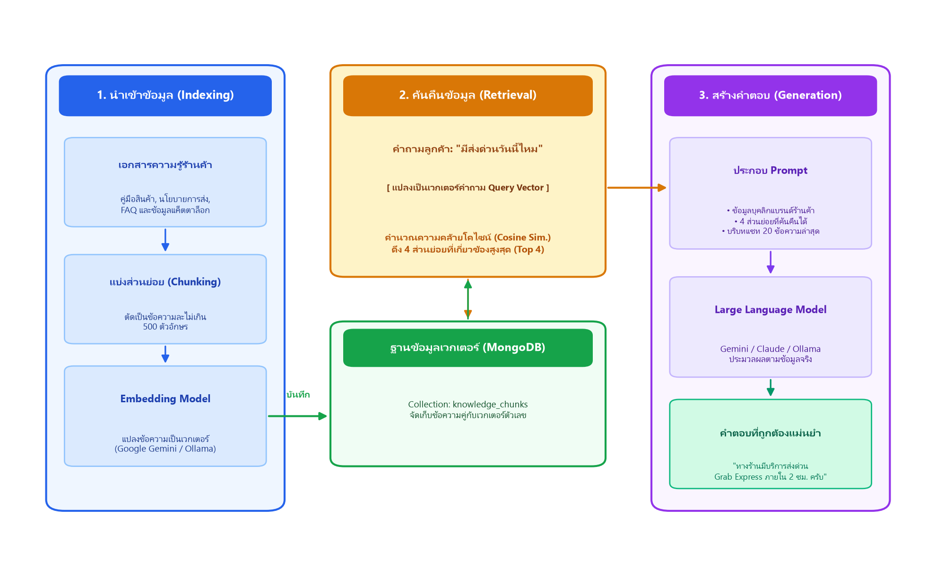

รูปที่ 2.19 ขั้นตอนการทำงานของ RAG

2.20.1 การนำไปใช้ในโครงการ ร้านค้าเพิ่มเอกสารความรู้และนำข้อมูลสินค้าเข้าสู่ฐานความรู้ได้ ระบบแบ่งเอกสารเป็นส่วนย่อยขนาดไม่เกิน 500 ตัวอักษร จัดเก็บพร้อมเวกเตอร์ใน MongoDB และค้นคืนส่วนย่อยที่เกี่ยวข้อง 4 อันดับแรกมาประกอบข้อความสั่งงาน

Embedding และความคล้ายโคไซน์
Embedding คือการแปลงข้อความเป็นเวกเตอร์ตัวเลขที่มีมิติคงที่ โดยข้อความที่มีความหมายใกล้เคียงกันจะได้เวกเตอร์ที่อยู่ใกล้กันในปริภูมิเวกเตอร์ [23] ดังรูปที่ 2.19 ความใกล้เคียงวัดได้จากความคล้ายโคไซน์ cos(θ) = (A · B) / (‖A‖ ‖B‖) ค่าที่เข้าใกล้ 1 แสดงว่าข้อความทั้งสองมีความหมายใกล้เคียงกัน ส่วนค่าที่เข้าใกล้ 0 แสดงว่าไม่เกี่ยวข้องกัน

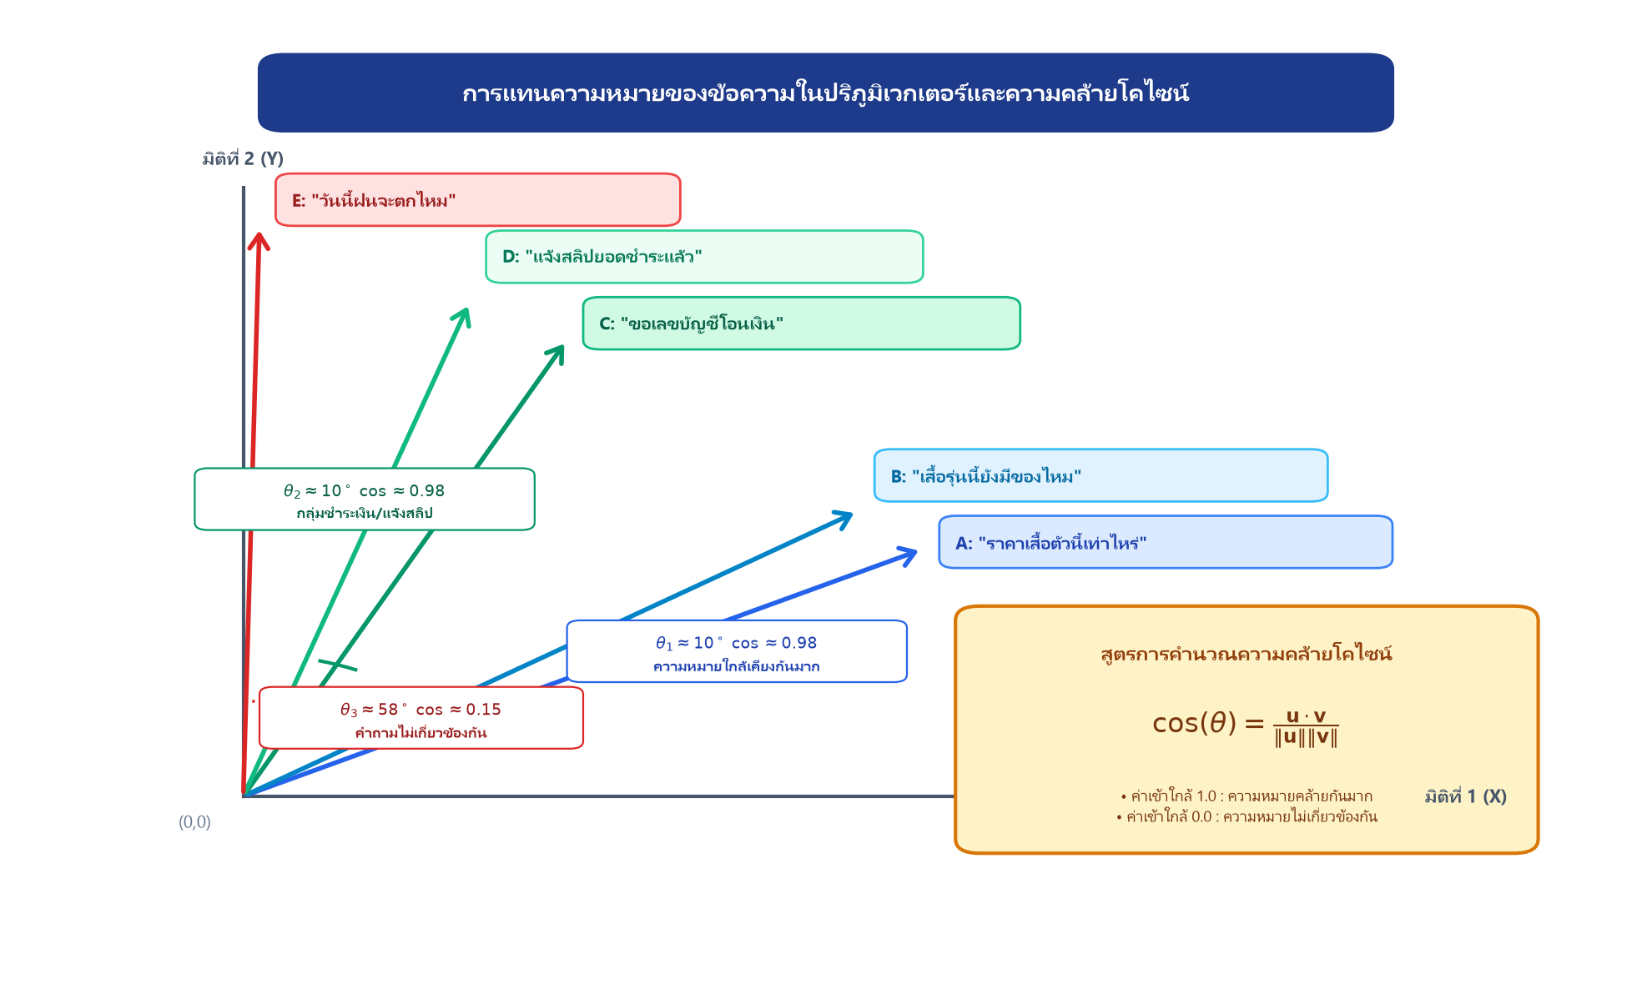

รูปที่ 2.20 ตัวอย่างตำแหน่งของข้อความในปริภูมิเวกเตอร์

2.21.1 การนำไปใช้ในโครงการ ระบบแปลงเอกสารความรู้และคำถามของลูกค้าเป็นเวกเตอร์ด้วยแบบจำลอง Embedding ของ Google Gemini หรือ Ollama แล้วคำนวณความคล้ายโคไซน์ระหว่างคำถามกับทุกส่วนย่อย และเลือกเฉพาะส่วนย่อยที่มีค่าตั้งแต่ 0.3 ขึ้นไป

งานวิจัยที่เกี่ยวข้อง
จากการศึกษาแนวคิด ทฤษฎี และเทคโนโลยีที่นำมาใช้ในการพัฒนาระบบ ผู้จัดทำได้ศึกษาและรวบรวมงานวิจัยรวมถึงวิทยานิพนธ์ที่เกี่ยวข้องกับการพัฒนาระบบรวมศูนย์ข้อความ การประยุกต์ใช้แชทบอทเพื่อสนับสนุนการสื่อสารและการพาณิชย์ ตลอดจนระบบจัดการคำสั่งซื้อ เพื่อนำสาระสำคัญและข้อจำกัดของงานวิจัยดังกล่าวมาเป็นแนวทางในการออกแบบและพัฒนาแอปพลิเคชัน Chatshop โดยมีรายละเอียดดังต่อไปนี้
ฑัณฑิกา นันยากรสกุล [24] ได้ศึกษาระบบแช็ตบอตและการวิเคราะห์ข้อมูลขั้นสูงของธุรกิจบริการจัดส่งพัสดุไปต่างประเทศ โดยพัฒนาระบบสื่อสารกับลูกค้าผ่าน LINE Messaging API เพื่อช่วยแนะนำข้อมูลและตรวจสอบสถานะการจัดส่งพัสดุอัตโนมัติตลอดเวลา พร้อมทั้งนำข้อมูลประวัติการสนทนามาประมวลผลเพื่อวิเคราะห์พฤติกรรมและความต้องการของลูกค้า รวมถึงมีกลไกส่งต่อข้อความแจ้งเตือนแก่เจ้าหน้าที่เมื่อบทสนทนามีความซับซ้อนเกินกว่าระบบอัตโนมัติจะประมวลผลได้ งานวิจัยดังกล่าวช่วยลดภาระงานของเจ้าหน้าที่และลดระยะเวลาการตอบกลับลูกค้าได้อย่างมีประสิทธิภาพ อย่างไรก็ตาม ระบบยังรองรับการสื่อสารผ่านช่องทาง LINE เพียงช่องทางเดียว และการทำงานของเจ้าหน้าที่ยังไม่มีระบบรวมศูนย์บนสมาร์ตโฟนที่สามารถจัดการข้อความและดำเนินธุรกรรมคำสั่งซื้อได้พร้อมกันในจุดเดียว
ปาลิตา อนันตนิติเวทย์ [25] ได้ศึกษาการพัฒนาเว็บแอปพลิเคชันและแช็ตบอตของธุรกิจขายเสื้อผ้า โดยพัฒนาระบบให้สามารถโต้ตอบกับลูกค้าผ่านแอปพลิเคชัน LINE ด้วย LINE Messaging API เพื่อตอบคำถาม ให้ข้อมูลสินค้า และตรวจสอบสถานะรายการสั่งซื้อ พร้อมทั้งพัฒนาเว็บแอปพลิเคชันสำหรับเจ้าหน้าที่ร้านค้าเพื่อใช้จัดการรายการสินค้า ตรวจสอบคำสั่งซื้อ และจัดการสินค้าคงคลัง โดยมีการกำหนดสิทธิ์การเข้าถึงข้อมูลตามบทบาทของผู้ใช้งาน ผลการวิจัยพบว่าระบบช่วยเพิ่มความสะดวกรวดเร็วในการตอบสนองความต้องการของลูกค้าและช่วยให้เจ้าหน้าที่ทำงานได้อย่างเป็นระบบมากยิ่งขึ้น อย่างไรก็ตาม ระบบดังกล่าวยังรองรับเฉพาะแพลตฟอร์ม LINE เท่านั้น อีกทั้งการจัดการคำสั่งซื้อยังทำงานแยกส่วนอยู่บนหน้าเว็บแอปพลิเคชัน จึงยังไม่รองรับการจัดการคำสั่งซื้อได้โดยตรงจากหน้าต่างสนทนาบนสมาร์ตโฟนของเจ้าหน้าที่
เสริมศิริ นวลลิขิต [26] ได้ศึกษาการพัฒนาระบบแชตบอตสำหรับธุรกิจจำหน่ายบรรจุภัณฑ์ไปรษณีย์ โดยพัฒนาระบบการตอบกลับข้อความและอำนวยความสะดวกในการสั่งซื้อสินค้าผ่านแอปพลิเคชัน LINE ซึ่งนำเทคโนโลยีการประมวลผลภาษาธรรมชาติและจำแนกเจตนาของข้อความมาประยุกต์ใช้เพื่อแนะนำรายการสินค้า คำนวณราคา และรับคำสั่งซื้อจากลูกค้าผ่านบทสนทนาโดยตรง ช่วยให้กระบวนการซื้อขายดำเนินไปได้อย่างรวดเร็วและต่อเนื่อง ผลการประเมินพบว่าระบบช่วยลดเวลาในการให้บริการและสร้างความพึงพอใจให้แก่ลูกค้าในระดับสูง อย่างไรก็ตาม ระบบดังกล่าวเน้นการโต้ตอบแบบอัตโนมัติผ่านช่องทาง LINE เพียงช่องทางเดียว และยังขาดระบบรองรับการสลับการทำงานมายังเจ้าหน้าที่ร้านค้าสำหรับการสนทนาข้ามหลายแพลตฟอร์มอย่างเป็นระบบ
Sanchez [27] ได้ศึกษาวิจัยเรื่อง Facebook Messenger chatbots: How businesses can benefit from this opportunity โดยศึกษาการประยุกต์ใช้ระบบสนทนาอัตโนมัติบน Facebook Messenger Platform เพื่อสนับสนุนการดำเนินธุรกิจการค้าและการสร้างปฏิสัมพันธ์กับลูกค้า งานวิจัยได้วิเคราะห์สถาปัตยกรรมการรับส่งข้อความ การเชื่อมต่อผ่าน Webhook และการจัดการธุรกรรมซื้อขายผ่านบทสนทนา พร้อมทั้งชี้ให้เห็นถึงความจำเป็นในการผสานการทำงานระหว่างระบบอัตโนมัติกับเจ้าหน้าที่ เพื่อให้เจ้าหน้าที่สามารถเข้ามารับช่วงต่อบทสนทนาในกรณีที่ลูกค้ามีข้อซักถามเฉพาะด้านหรือต้องการปิดการขายที่ซับซ้อนได้อย่างราบรื่น อย่างไรก็ตาม งานวิจัยดังกล่าวมุ่งเน้นการศึกษาเฉพาะบนแพลตฟอร์ม Facebook Messenger เพียงช่องทางเดียว และยังไม่มีการพัฒนาแอปพลิเคชันเพื่อรวมศูนย์การสนทนาข้ามแพลตฟอร์มสำหรับเจ้าหน้าที่ร้านค้า
จากการศึกษางานวิจัยและวิทยานิพนธ์ที่เกี่ยวข้องข้างต้น พบว่าการนำระบบสนทนาอัตโนมัติมาประยุกต์ใช้ในธุรกิจช่วยเพิ่มประสิทธิภาพในการตอบสนองลูกค้าและสนับสนุนการสร้างคำสั่งซื้อได้อย่างมีประสิทธิผล แต่งานวิจัยส่วนใหญ่ยังคงจำกัดการทำงานอยู่บนช่องทางใดช่องทางหนึ่งเพียงช่องทางเดียว เช่น LINE หรือ Facebook และระบบจัดการคำสั่งซื้อส่วนใหญ่ยังทำงานแยกส่วนจากระบบสนทนา หรือต้องดำเนินการผ่านหน้าเว็บแอปพลิเคชันเท่านั้น ผู้จัดทำจึงนำข้อค้นพบและข้อจำกัดดังกล่าวมาเป็นแนวทางในการพัฒนาแอปพลิเคชัน Chatshop โดยออกแบบสถาปัตยกรรมระบบที่รวมศูนย์ข้อความจากหลากหลายแพลตฟอร์ม ได้แก่ LINE Facebook Messenger Instagram และ WebChat เข้าสู่ระบบหลังบ้านเดียวกัน พร้อมทั้งพัฒนาแอปพลิเคชันสำหรับสมาร์ตโฟนด้วย Flutter ที่ช่วยให้เจ้าหน้าที่สามารถจัดการบทสนทนา เปิดคำสั่งซื้อสินค้าได้ทันทีจากหน้าต่างสนทนา และควบคุมโหมดการทำงานของแชทบอทร่วมกับเทคนิค RAG ได้อย่างมีประสิทธิภาพ

